**데이터기반 행정으로 국민의 삶의질을 개선하라!**

**데이턴십 해커톤 제 4회**

|  |
| --- |
| **분리배출 실천을 위한 부산시 주택가 불연성쓰레기 수거함 입지 분석** |

분석 결과보고서

|  |  |  |
| --- | --- | --- |
| 참여조 : | 123조 |  |
| 참여자 : | 장지선(조장) |  |
|  | 고호동 |  |
|  | 김세상 |  |
|  | 박민주 |  |
|  | 윤소연 |  |
|  | 이원호 |  |



Copyright ⓒ CSLEE Consortium

CSLEE Consortium의 사전 승인 없이 본 내용의 전부 또는 일부에 대한 복사, 배포, 사용을 금합니다

**목 차**

**1. 분석 개요 7**

**1.1. 분석 배경 및 개요 7**

**1.2. 분석 목적 및 방향 9**

**1.3. 분석 결과 활용 방안 9**

**2. 분석 데이터 10**

**2.1. 분석 데이터 목록 10**

**2.2. 데이터 상세 설명 13**

**2.3. 데이터 정제 방안 14**

**3. 분석 프로세스 23**

**3.1. 분석 프로세스 23**

**3.2. 분석 내용 및 방법 25**

**4. 분석결과 30**

**4.1. 분석 결과 시각화 30**

**4.2. 최종 입지 선정 41**

**5. 활용 방안 48**

**5.1. 문제점 개선 방안 ..........................................................48**

**5.2. 업무 활용 방안 .............................................................48**

**6. 참고자료 50**

**7. 부록 51**

그림 1 불연성쓰레기 마대 판매 가격 1 12

그림 2 인구비율정보 17

그림 3 부산광역시 전체 세대 및 인구 개황 17

그림 4 토지특성정보 17

그림 5 용도별 건물정보 18

그림 6 공영주차장 현황 18

그림 7 부산광역시 버스 정류소 정보(대중교통) 19

그림 8 부산광역시 지하철역 정보 19

그림 9 행정구역_시군구 19

그림 10 불연성쓰레기 배출량 통계 20

그림 11도로 폭 20

그림 12 토지소유정보 20

그림 13 무단투기 cctv 설치 현황 21

그림 14 관공서 구군 행정기관 현황 21

그림 15 불연성쓰레기 배출량 22

그림 16 인구 23

그림 17 완경사 및 평지 24

그림 18 주택 24

그림 19 공원 24

그림 20 주차장 25

그림 21 관공서 25

그림 22 버스 정류장 26

그림 23 통합 데이터 셋 26

그림 24 통합 데이터 셋 시각화 26

그림 25 분석 프로세스 27

그림 26 군집 요인 선정 프로세스 다이어그램 29

그림 27 군집 요인 선형회귀 분석 29

그림 28 입지 요인 선정 프로세스 다이어그램 30

그림 29 주거 요인 선형회귀 분석 30

그림 30 시설 요인 및 관리 요인 선정 근거 31

그림 31 군집 간 거리 single, average, centroi 32

그림 32 계층적 군집 분석으로 선정된 군집 특성 bar-chart 32

그림 33 전문가 5명의 가중치 취합 및 각 계층별·군집별 가중치 산출 33

그림 34 추가된 벡터 레이어 34

그림 35 서구90m 단위 격자 데이터 34

그림 36 서구90m 단위 격자 데이터 35

그림 37 서구 EDA 시각화 - 무단투기 cctv 35

그림 38 서구 EDA 시각화 - 완경사 및 평지 36

그림 39 서구 EDA 시각화 - 공원 36

그림 40 서구 EDA 시각화 - 관공서 37

그림 41 서구 EDA 시각화 - 주택수 37

그림 42 서구 EDA 시각화 - 주차장 38

그림 43 위치에 따라 속성 결합 과정 39

그림 44 서구 EDA 시각화 - 인구 39

그림 45 격자 통합 과정 40

그림 46 구역별 각 입지요인 데이터 정보가 결합된 격자 테이블 40

그림 47 Python AHP 분석 가중치 코드 41

그림 48 입지요인별 가중치 할당 및 입지선정지수 산출 결과 41

그림 49 벡터 결합 추가 과정 42

그림 50 서구 입지선정지수 격자 시각화 43

그림 51 Multi Ring Buffer 설정 43

그림 52 다중 Buffer 시각화 44

그림 53 통합된 격자 44

그림 54 부산광역시 군집별 지도 45

그림 55 부산광역시 입지선정격자 지도 45

그림 56 군집1 입지선정격자 46

그림 57 군집2 입지선정격자 47

그림 58 군집3 입지선정격자 47

그림 59 서구 격자와 국유지, 공유지 결합 48

그림 60 서구 격자와 국유지, 공유지 결합 시각화 1 48

그림 61 동래구 최적입지 시각화 격자 확대 49

그림 62 기장군 최적입지 시각화 격자 확대 49

그림 63 서구 최적입지 시각화 격자 확대 49

그림 64 서구 최적입지 격자 및 로드뷰 확인 1 50

그림 65 서구 최적입지 격자 및 로드뷰 확인 2 50

그림 66 서구 최적입지 격자 및 로드뷰 확인 3 50

그림 67 군집3 서구 버스정류장 Buffer 시각화 51

그림 68 서구 시범사업 최종 입지 격자 및 로드뷰 확인 1 51

그림 69 서구 시범사업 최종 입지 격자 및 로드뷰 확인 2 51

그림 70 서구 시범사업 최종 입지 격자 및 로드뷰 확인 3 51

표 1 부산시 주택가 불연성쓰레기 현행 배출체계 8

표 2 분석 데이터 목록 10

표 3 데이터 상세 설명 13

표 4 군집 요인 및 입지 요인 구분 25

붙임 1 강서구 공동주택 불연성쓰레기 수거함 52

붙임 2 종량제 혼합배출 불연성쓰레기 처리 흐름도 52

붙임 3 불연성쓰레기 배출 현황 53

붙임 4 불연성쓰레기 수거함 관련 민원 55

붙임 5 불연성쓰레기 워드 클라우드 1 56

붙임 6 불연성쓰레기 워드 클라우드 2 57

붙임 7 불연성쓰레기 워드 클라우드 3 57

붙임 8 불연성쓰레기 워드 클라우드 4 58

붙임 9 군집요인 요인 도출 및 선형회귀 분석 59

붙임 10 입지요인 회귀분석(주거요인 선형회귀 분석 60

붙임 11 군집 Hierarchical Clustering 1 61

붙임 12 군집 Hierarchical Clustering 2 62

붙임 13 AHP분석을 위한 설문조사지 63

붙임 14 AHP분석 가중치 계산 64

붙임 15 정보공개청구 및 연제구 쓰레기 수거차 노선 65

붙임 16 프리 마인드맵 1 69

붙임 17 프리 마인드맵 2 70

붙임 18 프리 마인드맵 3 71

붙임 19 프리 마인드맵 4 72

붙임 20 프리 마인드맵 5 73

붙임 21 입지 선정 다이어그램 1 74

붙임 22 입지 선정 다이어그램 2 74

붙임 23 입지 선정 다이어그램 3 75

1. **분석 개요**
   1. **분석 배경 및 개요**
      1. 배경 및 필요성

* 친환경을 넘어 필(必)환경 시대, 자원순환 정책의 강화 추세
* 부산시 ‘자원순환형’ 폐기물 관리 기본 방향으로 설정
* 소각열을 이용한 발전과 난방 등 감량(Re-duce), 재활용(Re-cycle), 재이용(Re-use)의 3R 시책 중점 추진
* 쓰레기를 줄이고, 재활용하는 것만큼 중요한 ‘분리배출’
* 분리 과정에서 발생하는 비용을 최소화하여 미래 지향적인 자원순환 처리시설의 발전에 투자
* 환경 보전을 위한 시민사회의 분리배출 실천 요구
* 일반 종량제 생활폐기물의 약 16%가 불연성쓰레기로 혼합배출
* 혼합배출된 불연성쓰레기는 소각시설-매립시설의 2단계 폐기 과정을 거치며 비용 문제와 불완전연소에 따른 환경오염물질 발생
* 불연성폐기물은 소각재와 함께 잔재물로 남아 매립시설로 재운반 후 처리됨. 이에 따라 폐기물처분부담금이 소각과 매립에 각각 적용되어 추가 처리 비용의 발생 요인
* 부산시 전국 최초 불연성쓰레기 수거함 설치
* 2017년 시범운영을 거쳐 2018년 7월부터 전국 최초로 ‘100세대 이상 공동주택’에 총 5,760개의 불연성쓰레기 수거함 설치
* 1,387곳 대상2017년도 513톤, 2018년도 1903톤 분리수거
* 연간 약 1900만 원의 폐기물처리부담금과 그 외 소각시설의 효율적인 운영 · 기계설비 등으로 약 4000만 원 절감
* 수거함 설치 범위를 **주택가**로 확대하여 **시민들의 편의성 및 처리시설의 효율 증대, 환경 보호 실천**
  + 1. 현황
* 관련 법 및 규정
* 구군별 법령 상이
* 주로 주 1회 지정 요일 · 시간 문전수거제
* 주택가 현행 배출체계

표 1 부산시 주택가 불연성쓰레기 현행 배출체계

|  |  |
| --- | --- |
| **구분** | **현행 배출체계** |
| 배출 요령 | 1. 생활폐기물 종량제 봉투에 담아 일반쓰레기와 혼합 배출 2. 불연성쓰레기 전용 종량제 봉투에 담아 분리 배출 |
| 배출 방법 | 전용 종량제 마대 봉투 이용 |
| 봉투 가격 및  비용 부담 | 각 구별 상이 / 개인 부담 |
| 전용 수거함 | 별도 전용 수거함 없음 |

* + 1. 문제점
* 산발적인 전용 마대 판매처
* 배출 방법에 대한 시민들의 낮은 인식
* 판매처별로 상이한 마대 규격 (5ℓ~75ℓ)
* 소량 배출에도 비용 · 용량에 대한 부담, 일반 종량제 혼합배출로 이어짐
* 부산시 정책은 ‘100세대 이상 공동주택’에 한정, 주택가 수거함 부재
* 문전수거로 인한 수거원의 업무 과중
* 2단계 폐기 과정에 따른 추가 비용 발생
* 혼합배출에 따른 소각시설 잦은 고장 및 효율성 저하

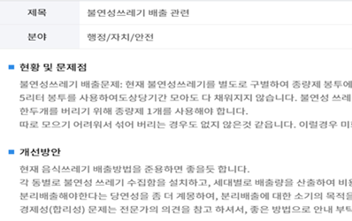

그림 1 불연성쓰레기 마대 판매 가격 1

* 1. **목적 및 방향**
* 주택가 거주민의 분리배출 활성화에 영향을 미치는 요인을 회귀분석을 통해 도출, 유사성 바탕으로 군집화
* AHP 분석을 통해 전문성을 부여한 입지 선정 모델을 개발하여 인식 개선과 더불어 실질적인 참여 유도
* 대중교통 Buffer로 시범 사업 구역 선정, 버스정류장 근처에 수거함을
* 설치하여 분리배출 홍보 및 시민 인식 제고
  1. **분석 결과 활용 방안**
* (신규 입지 선정) 신규 불연성쓰레기 수거함 입지 선정 시 후보군 선정에 활용
* (업무 활용) 부산시 재활 재활용 정거장, 클린하우스 정책 도입 시 입지 선정에 활용
* (업무 활용) 부산시 기존 정책의 안정적인 정착 및 전국 불연성쓰레기 수거함 설치 사업지역에도 확대

1. **분석 데이터**
   1. **분석 데이터 목록**

표 2 분석 데이터 목록

|  |  |  |  |
| --- | --- | --- | --- |
| **구분** | **활용 데이터** | **기간** | **제공기관** |
| 접근성 | 인구비율정보 | 2020 | 통계청 국가통계포털  (https://kosis.kr/statHtml/statHtml.do?orgId=101&tblId=DT_1IN1502&vw_cd=&list_id=&seqNo=&lang_mode=ko&language=kor&obj_var_id=&itm_id=&conn_path=I2) |
| 부산광역시 전체 세대 및 인구 개황 | 2018 | 통계청 국가통계포털  (https://kosis.kr/statHtml/statHtml.do?orgId=202&tblId=DT_B1) |
| 토지특성정보 | 2021.07.13. | 국토교통부국가공간정보포털   (http://openapi.nsdi.go.kr/nsdi/eios/OpenapiList.do?provOrg=SCOS&gubun=F) |
| 용도별 건물정보 | 2021.07.12. | 국토교통부 국가공간정보포털   (http://openapi.nsdi.go.kr/nsdi/eios/OpenapiList.do?provOrg=SCOS&gubun=F) |
| 공영 주차장 현황 | 2021 | 부산 부비카정보시스템  (https://buvicar.busan.go.kr/park/sub0401.do) |
| 부산광역시 버스 정류소 정보 | 2021.06.01. | 공공 데이터 포털  (https://www.data.go.kr/data/15084251/fileData.do) |
| 부산광역시 지하철역 정보 | 2021.08.06. | 공공 데이터 포털  (https://www.data.go.kr/data/15041101/fileData.do) |
| 현황 확인 | 행정구역 _시군구 | 2021.08.10. | 국토교통부  국가공간정보 포털  (http://data.nsdi.go.kr/dataset/15144) |
| 불연성쓰레기  배출량 통계 | 2019 | 부산시청 생활쓰레기 발생현황  (https://www.busan.go.kr/ghopen09/view?schCommand=List&schUpperClNo=277&schClNo=248&schBizNo=539&schIndx=13745&bizCurPage=1&cntPerPage=30&schSdate=&schEdate=&srchKey=&srchText=) |
| 도로 폭 | 2020.07.27. | 국토교통부 국가공간정보포털  (http://data.nsdi.go.kr/dataset/20180927ds0062) |
| 토지소유정보 | 2021.06.30. | 국토교통부국가공간정보포털  (http://data.nsdi.go.kr/dataset/20180927ds0062) |
| 관리성 | 무단투기 cctv 설치 현황 | 2017~2020 | 부산시 각 구청 정보공개 데이터  (https://www.saha.go.kr/portal/openData/openDataView.do?mId=0302020000&idx=5983) |
| 관공서 구군 행정기관 현황 | 2021.07.06. | 공공데이터포털  (https://www.data.go.kr/data/15084225/fileData.do) |
| 설문조사 (불연성쓰레기 입지) | 부산 서구청 주민복지국 청소행정과 | 2021.08.11. | 온라인 설문조사 |
| 부산 동래구청 문화환경국 청소과 | 2021.08.11. | 온라인 설문조사 |
| 부산 강서구청 복지환경국 청소행정과 | 2021.08.11. | 온라인 설문조사 |
| 부산 연제구청 복지환경국 자연순환과 | 2021.08.11. | 온라인 설문조사 |
| 부산 동구청 일자리복지국 자원순환과 | 2021.08.11. | 온라인 설문조사 |

* 1. **데이터 상세 설명**

표 3 데이터 상세 설명

|  |  |  |  |
| --- | --- | --- | --- |
| 구분 | 활용 데이터 | 데이터 형식 | 생성주기 |
| 접근성 | 인구비율정보 | csv | 연간 |
| 부산광역시 전체 세대 및  인구 개황 | csv | 월간 |
| 토지특성정보 | shp | 반기 |
| 용도별 건물정보 | shp | 반기 |
| 공영 주차장 현황 | xlsx | 변경 발생 시 |
| 부산광역시 버스 정류소 정보 | shp | 연간 |
| 부산광역시 지하철역 정보 | csv | 연간 |
| 현황확인 | 행정구역_시군구 | shp | 변경 발생 시 |
| 불연성쓰레기 배출량 통계 | csv | 연간 |
| 도로 폭 | shp | 연간 |
| 토지소유정보 | shp | 연간 |
| 관리성 | 무단투기 cctv 설치현황 | hwp  xlsx | 반기 |
| 관공서 구군 행정기관현황 | shp | 연간 |
| 설문조사 | 불연성쓰레기 입지 설문조사(5) | csv | 온라인 설문조사 |

* 1. **데이터 정제 방안**
* 인구비율정보 [.csv] - 2020년도 부산시 구군별, 읍면동별 총 인구

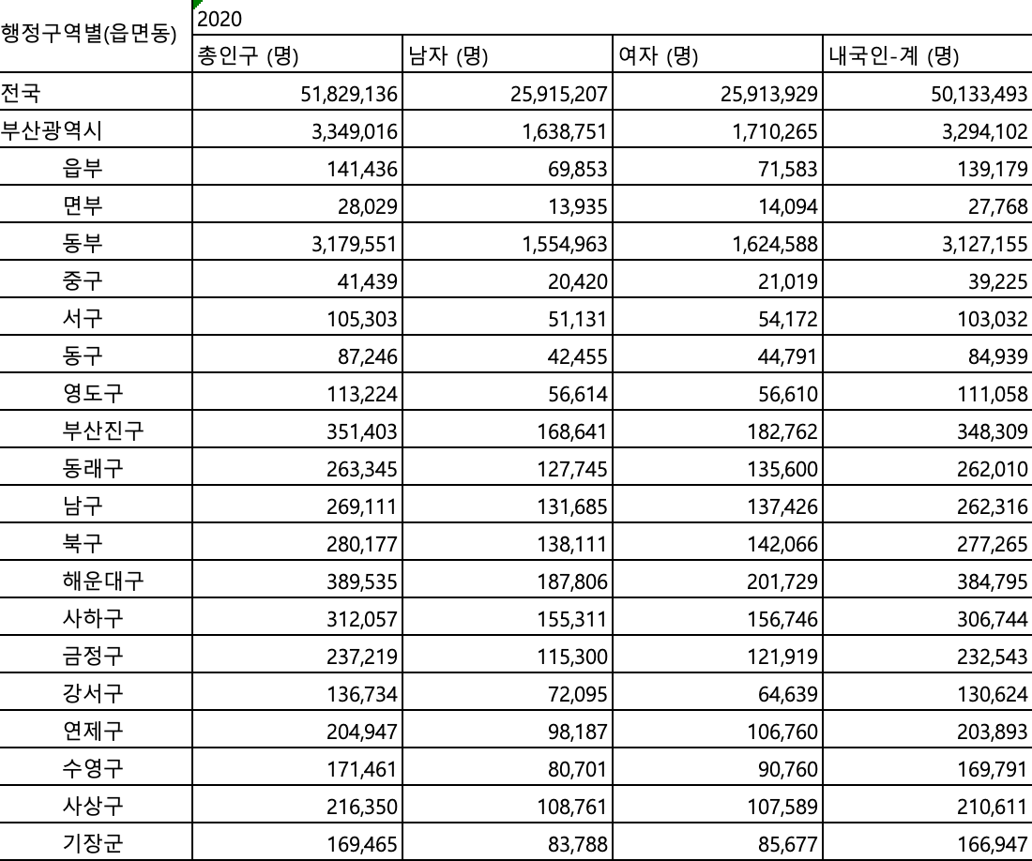

그림 2 인구비율정보

* 부산광역시 전체 세대 및 인구 개황(면적) [.csv] - 지역별 인구 변동 상황, 연령 구조 및 구군별 면적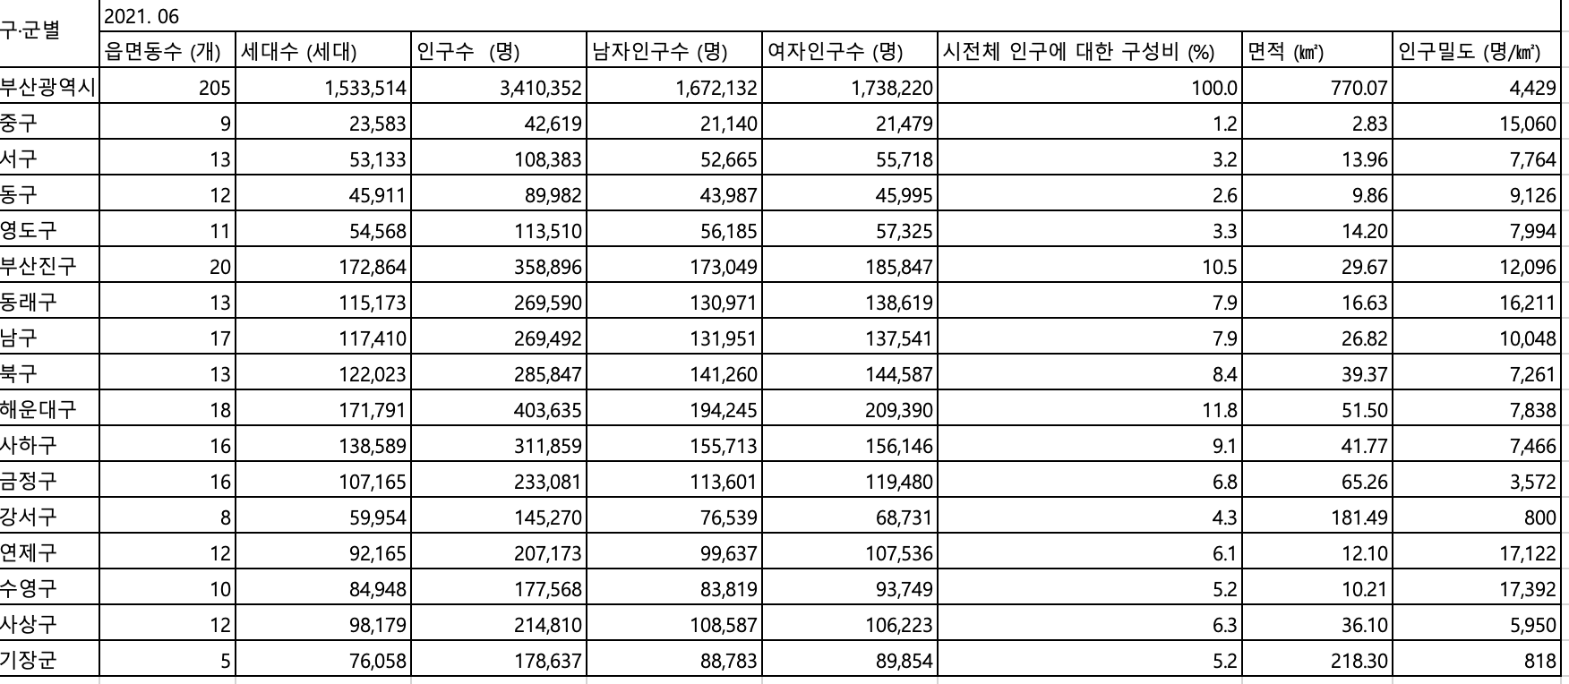

그림 3 부산광역시 전체 세대 및 인구 개황

* 토지특성정보 [.shp] - 부산시 구군별 토지 특성 및 경사도

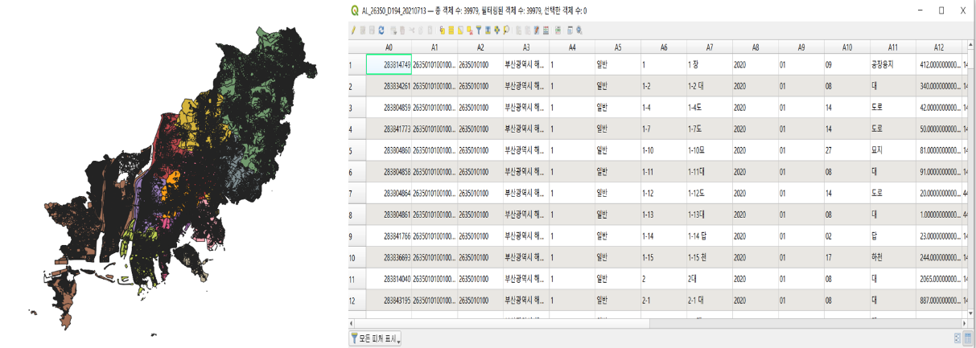

그림 4 토지특성정보

* 용도별 건물정보 [.shp]

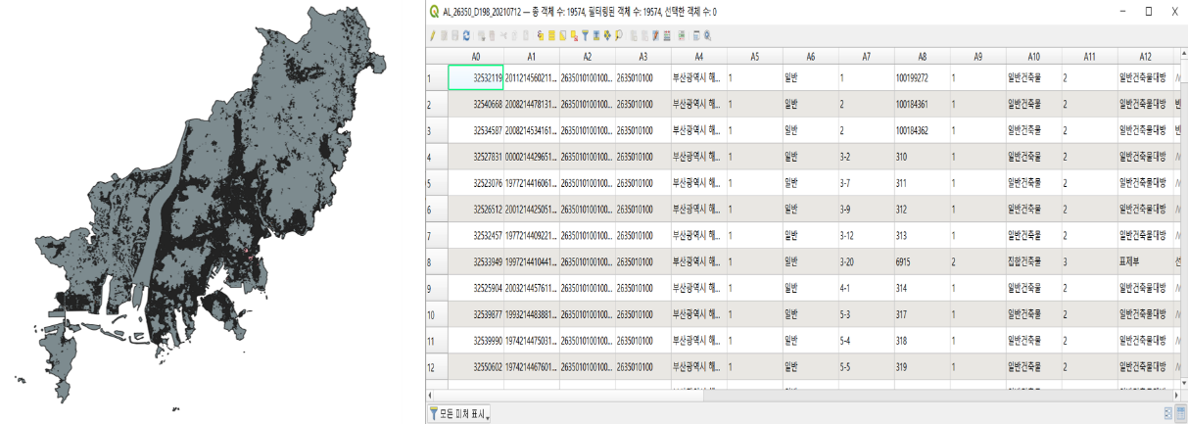

그림 5 용도별 건물정보

* 공영 주차장 현황 [.xlsx] - 각 구군별 공영 주차장 현황

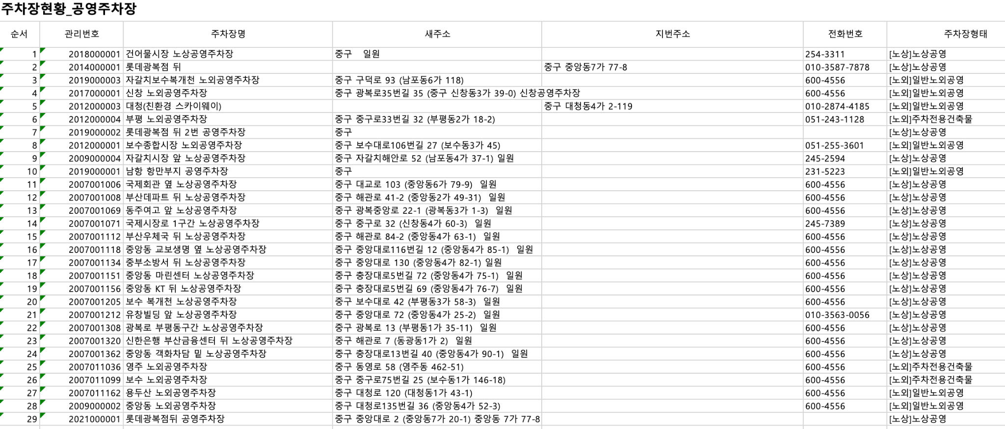

그림 6 공영주차장 현황

* 부산광역시 버스 정류소 정보(대중교통) [.shp] - 주소 정보



그림 7 부산광역시 버스 정류소 정보(대중교통)

* 부산광역시 지하철역 정보(대중교통) [.csv] - 주소 정보

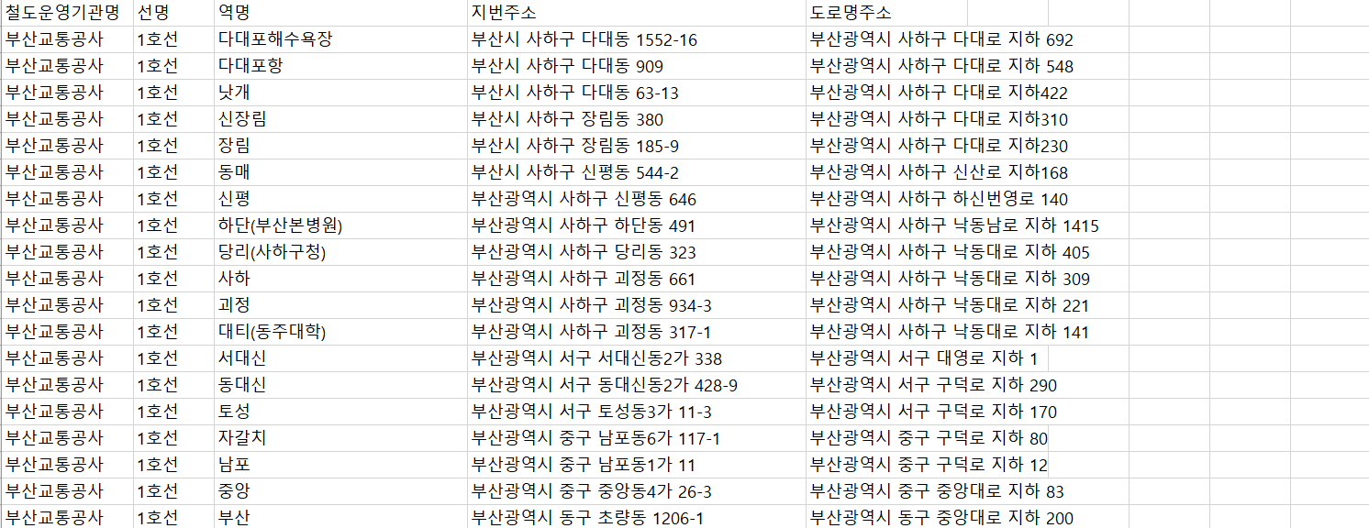

그림 8 부산광역시 지하철역 정보

* 행정구역_시군구 [.shp] - 전국 시·군·구에서 부산시 구군 추출

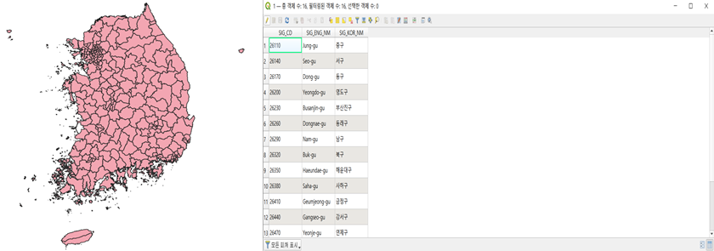

그림 9 행정구역_시군구

* 불연성쓰레기 배출량 통계 [.xlsx] - 부산시 생활쓰레기 발생 현황, 구군별

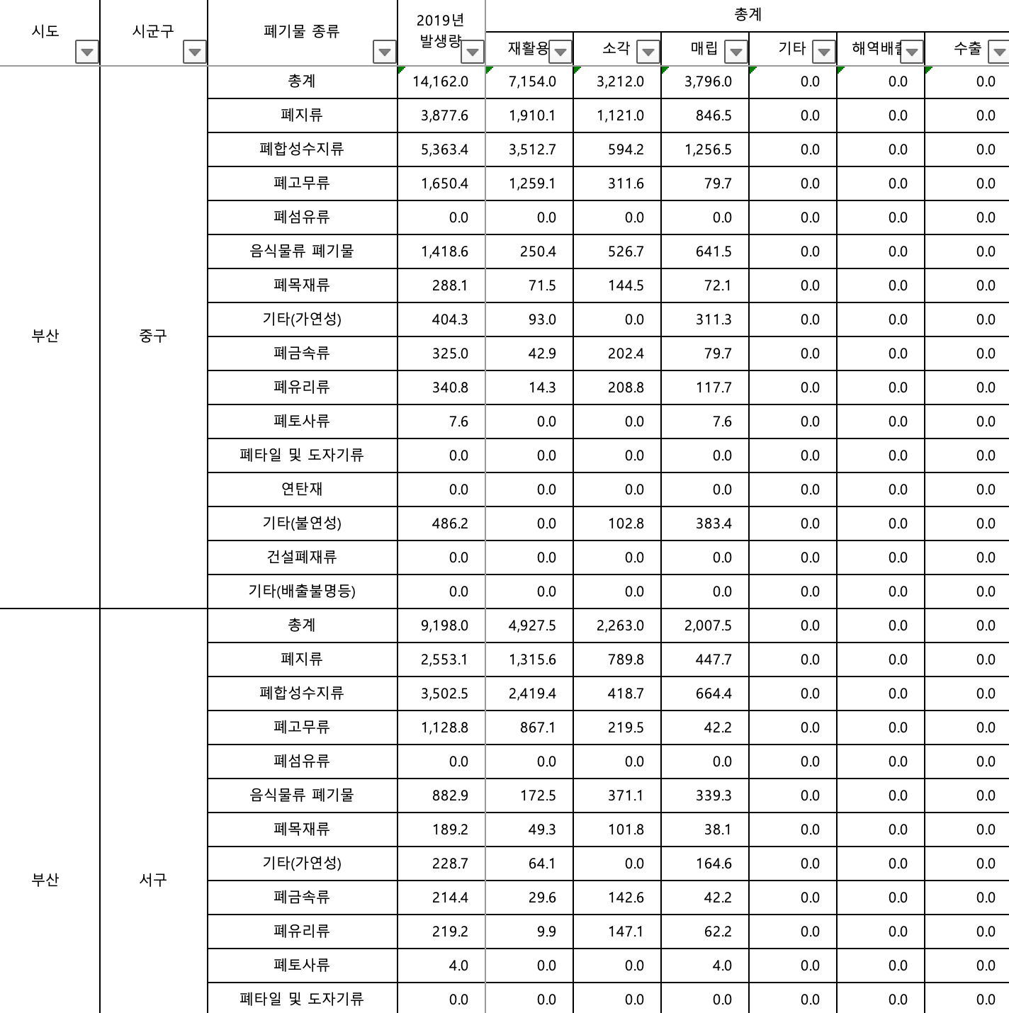

그림 10 불연성쓰레기 배출량 통계

* 도로 폭 [.shp] - 부산시 구군별 도로 폭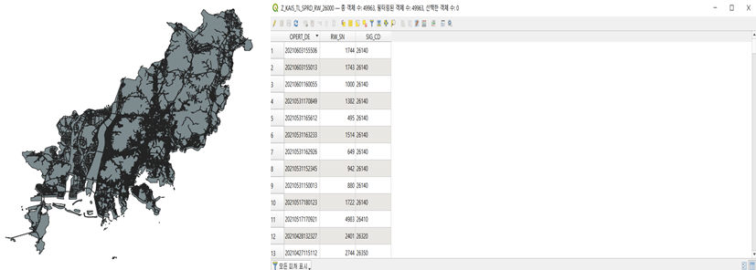

그림 11도로 폭

* 토지소유정보(사유지, 국유지) [.shp] - 부산시 토지대장부 등록 토지 상태

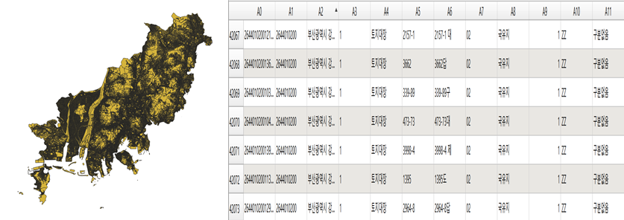

그림 12 토지소유정보

* 무단투기 cctv 설치 현황 [.hwp, .xlsx] - 부산시 구군별 설치 현황

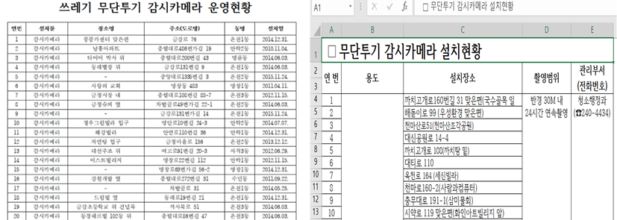

그림 13 무단투기 cctv 설치 현황

* 관공서 구군 행정기관 현황 [.shp] - 부산시 구군별 관공서 현황

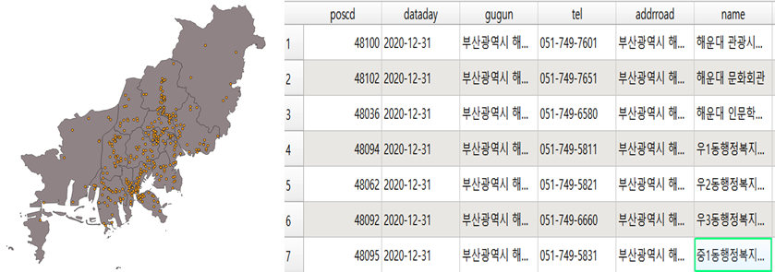

그림 14 관공서 구군 행정기관 현황

* 1. **데이터 정제 방안**
* 불연성쓰레기 배출량
* ‘부산광역시 생활폐기물 발생 및 처리 현황’에서 구군별 불연성쓰레기 발생량 파악
* 생활계폐기물 중 유리류, 폐토사류, 기타(불연성), 폐금속류 집계, 구군별 발생량 도출

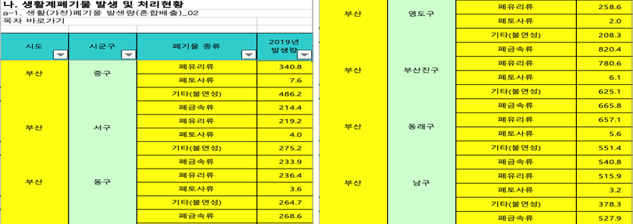

그림 15 불연성쓰레기 배출량

* 인구
* ‘주거인구’에서 광역시명, 광역시코드, 시군구명, 시군구코드, 위도, 경도, 인구수 속성 활용, 부산시 16개 각 구군별 인구수 집계

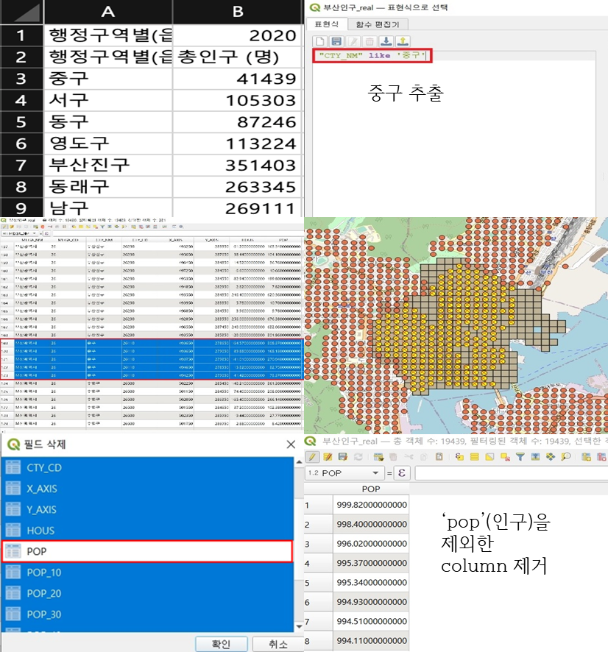

그림 16 인구

* 완경사 및 평지
* 토지특성정보의 경사도 속성에서 ‘평지’, ‘고지’, ‘저지’, ‘완경사지’를 포함하는 행을 추출, Q-GIS Point로 변환

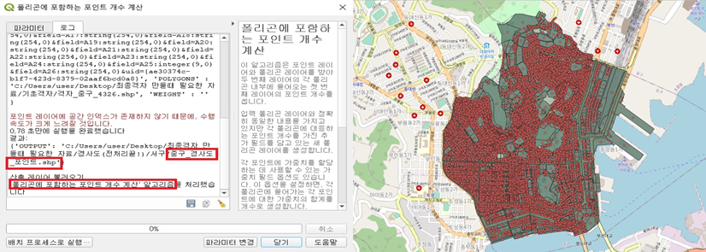

그림 17 완경사 및 평지

* 주택
* 건축물의 세부 용도명 중 ‘단독주택’, ‘연립주택’, ‘다세대주택’, ‘다가구주택’을 포함하는 행을 ‘주택’으로 추출, 구군별 주택수 집계
* 추출한 데이터를 Q-GIS Point로 변환

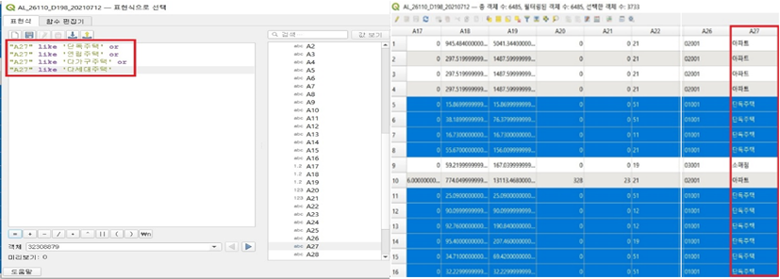

그림 18 주택

* 공원
* 토지이용 상황에서 ‘공원’을 포함하는 행 추출, Q-GIS Point로 변환

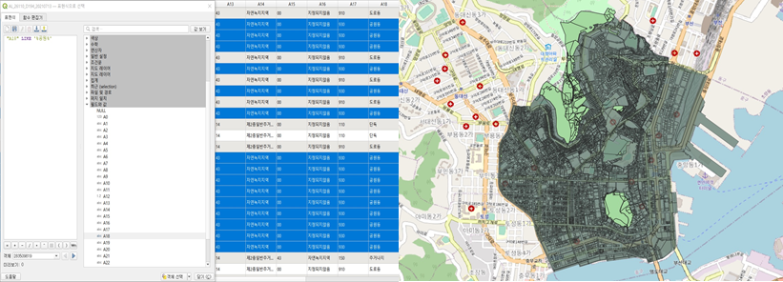

그림 19 공원

* 주차장
* 도로명 주소를 구글 스프레드시트의 ‘Geocode by Awesome Table’에서 위도·경도 추출, Q-GIS Point 변환하여 구군별 집계

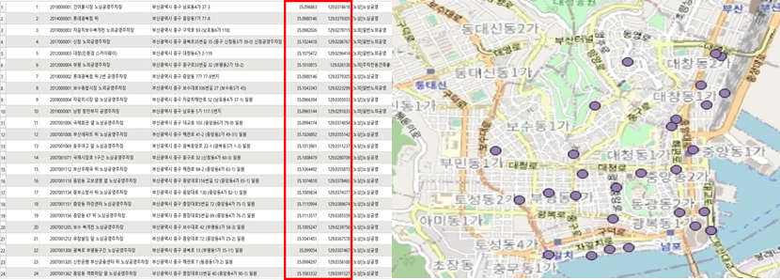

그림 20 주차장

* 관공서
* 위도·경도를 Q-GIS Point로 변환, 구군별 관공서 집계

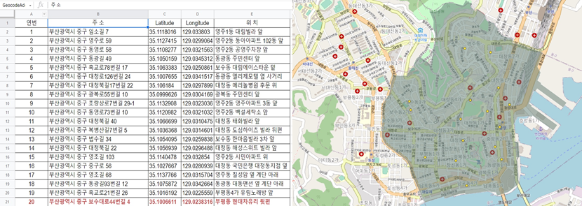

그림 21 관공서

* 무단투기 cctv
* 도로명 주소를 구글 스프레드시트의 ‘Geocode by Awesome Table’에서 위도·경도 추출, Q-GIS Point 변환하여 설치 장소 구군별 집계

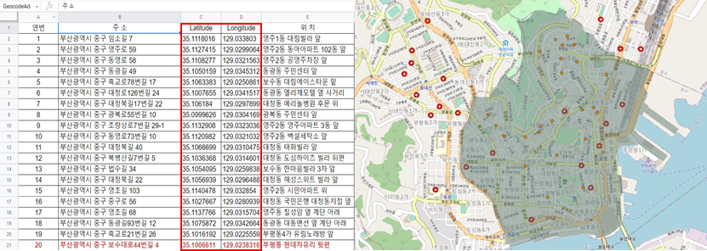

그림 2-22, 무단투기 cctv

* 버스 정류장
* 정류소명, 위·경도를 Q-GIS로 변환, 구군별 버스정류장 수 집계

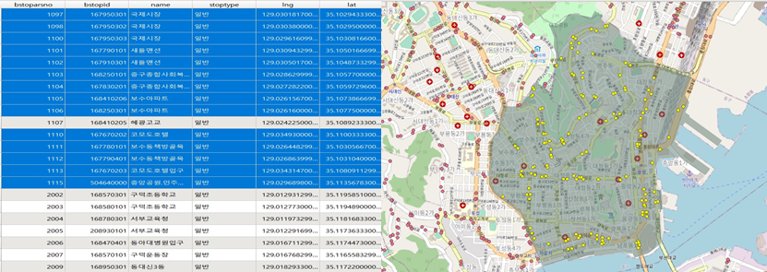

그림 22 버스 정류장

* 통합 데이터 셋
* 정제한 데이터(불연성쓰레기 배출량, 인구, 주택수, 공원, 주차장, 관공서, CCTV, 대중교통, 평지, 완경사지)를 집계 및 병합해서 통합 데이터 셋 생성

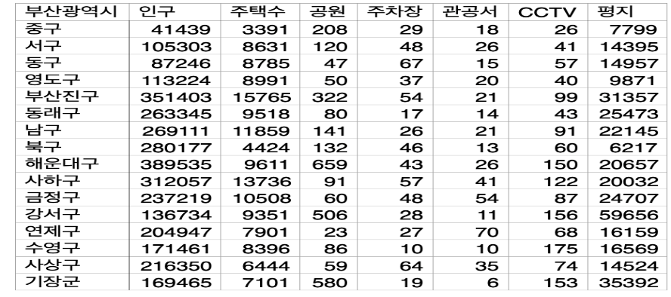

그림 23 통합 데이터 셋

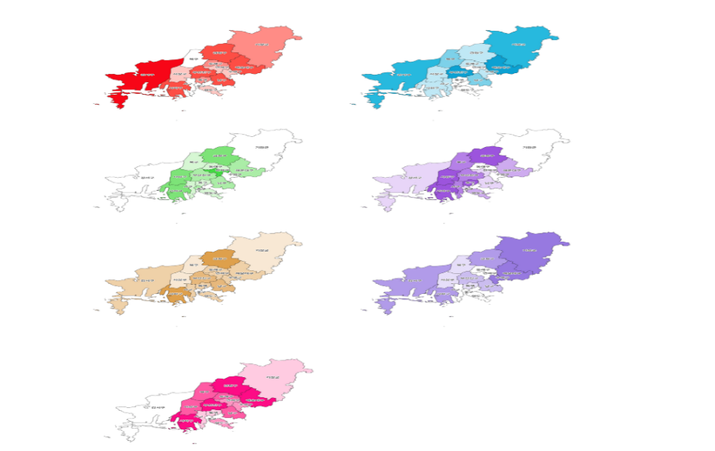

그림 24 통합 데이터 셋 시각화

1. **분석 프로세스**
   1. **분석 프로세스**
      1. 데이터 수집 및 전처리

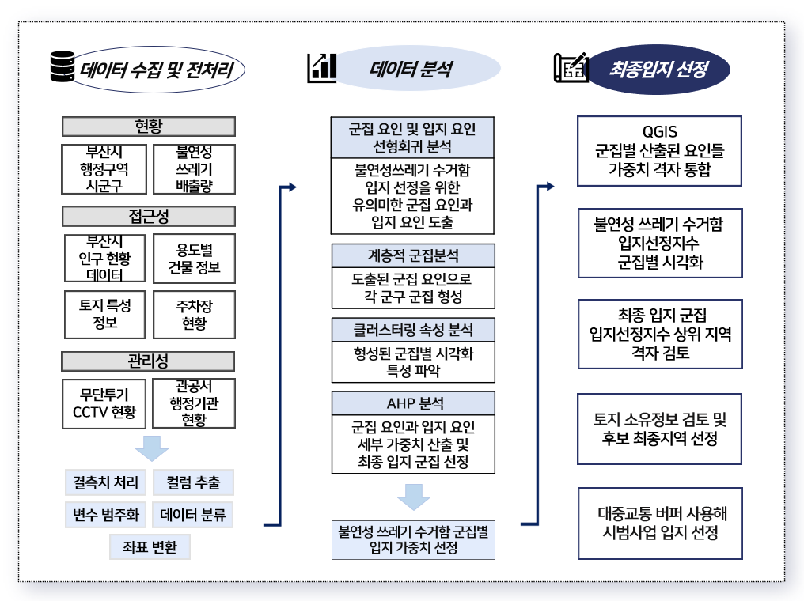

그림 25 분석 프로세스

* + 불연성쓰레기 수거함 도입에 있어 현황, 접근성, 관리성 요인으로 확인
* 현황 확인 : 구군별 불연성쓰레기 배출량 데이터 수집·정제
* 접근성 요인 : 인구, 주택, 경사도 데이터 수집·정제, 사용 가능한 데이터셋 준비
* 관리성 요인 : 수거함 관리 방식을 고려하여 관공서, 무단투기 cctv 현황 데이터 수집·정제
  + 1. 데이터 분석 및 모델링
  + 현황, 접근성, 관리성으로 나눈 데이터를 선형회귀 분석을 통해 군집 요인 및 입지 요인으로 유의미한 요인 선별

표 4 군집 요인 및 입지 요인 구분

|  |  |  |
| --- | --- | --- |
| **구분** | | **요인** |
| 군집 요인 | | 불연성쓰레기 배출량, 대중교통 수, 면적대비 주택 수 |
| 입지 요인 | 주거 요인 | 인구 많은 구역, 주거지 밀집 구역, 완경사 및 평지 |
| 시설 요인 | 공원, 주차장 |
| 관리 요인 | 관공서, 무단투기 cctv 설치 구역 |

* 선별된 군집 요인을 계층적 군집 분석을 통해 부산시 16개 구군 군집화
* bar-chart로 형성된 군집별 특성 파악
* 신뢰성 있는 전문가 의견을 바탕으로 AHP 분석, 입지 요인과 군집 요인의 세부 가중치 산출, 최종 입지 군집 선정
  + 1. 최종 입지 선정
* Q-GIS 시각화 툴로 산출된 요인들의 가중치를 격자로 통합
* 입지선정지수 군집별 시각화
* 입지선정지수가 상위 지역인 격자를 대상으로 토지 소유 정보가 ‘국유지’인 곳에 한해 불연성쓰레기 수거함 입지 최종 선정
* 도로폭과 대중교통 버퍼를 통해 시범 사업 구역 선정
  1. **분석 내용 및 방법**
     1. 요인 도출
* 군집 요인 선정

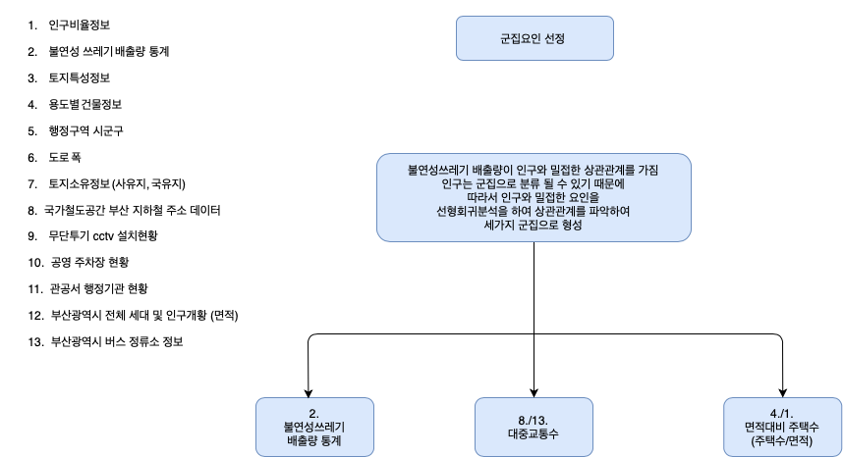

그림 26 군집 요인 선정 프로세스 다이어그램

* 선형회귀 분석을 통해 불연성쓰레기 배출량과 인구의 상관관계 도출
* 인구는 군집으로 분류될 수 있기 때문에 인구와 밀접한 요인들을 선형회귀 분석하여 군집 요인 도출
* 불연성쓰레기 배출량, 대중교통 수, 주택 수

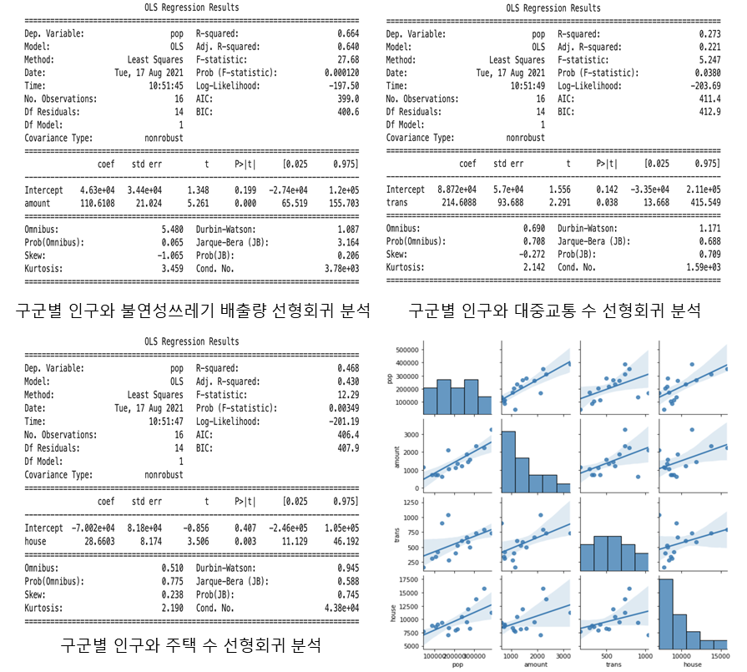

그림 27 군집 요인 선형회귀 분석

* 입지 요인 선정 - 강명지, ‘GIS를 이용한 쓰레기 소각장 입지 선정에 관한 연구’ 참고하여 세 가지로 분류

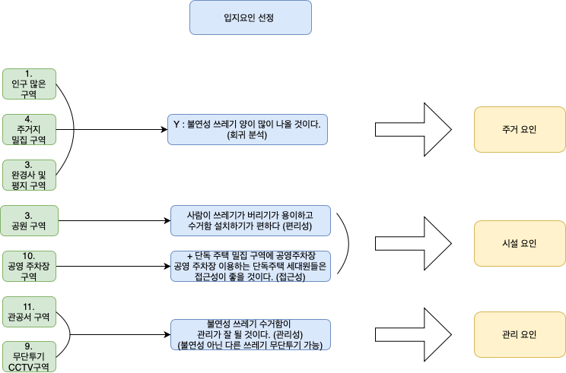

그림 28 입지 요인 선정 프로세스 다이어그램

* 주거 요인
* 불연성쓰레기 배출량과 선형회귀 분석을 통해 상관관계 도출
* 인구가 많은 구역, 주거지 밀집 구역, 완경사 및 평지 구역

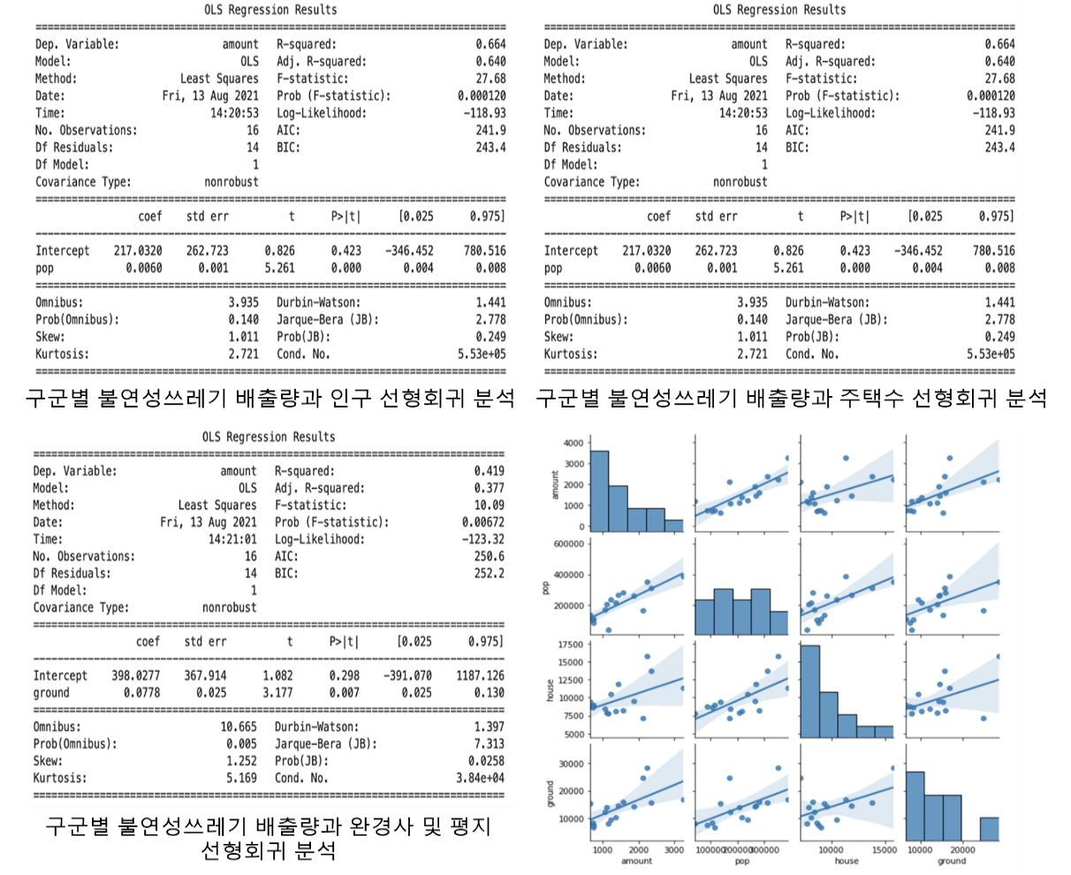

그림 29 주거 요인 선형회귀 분석

* 시설 요인

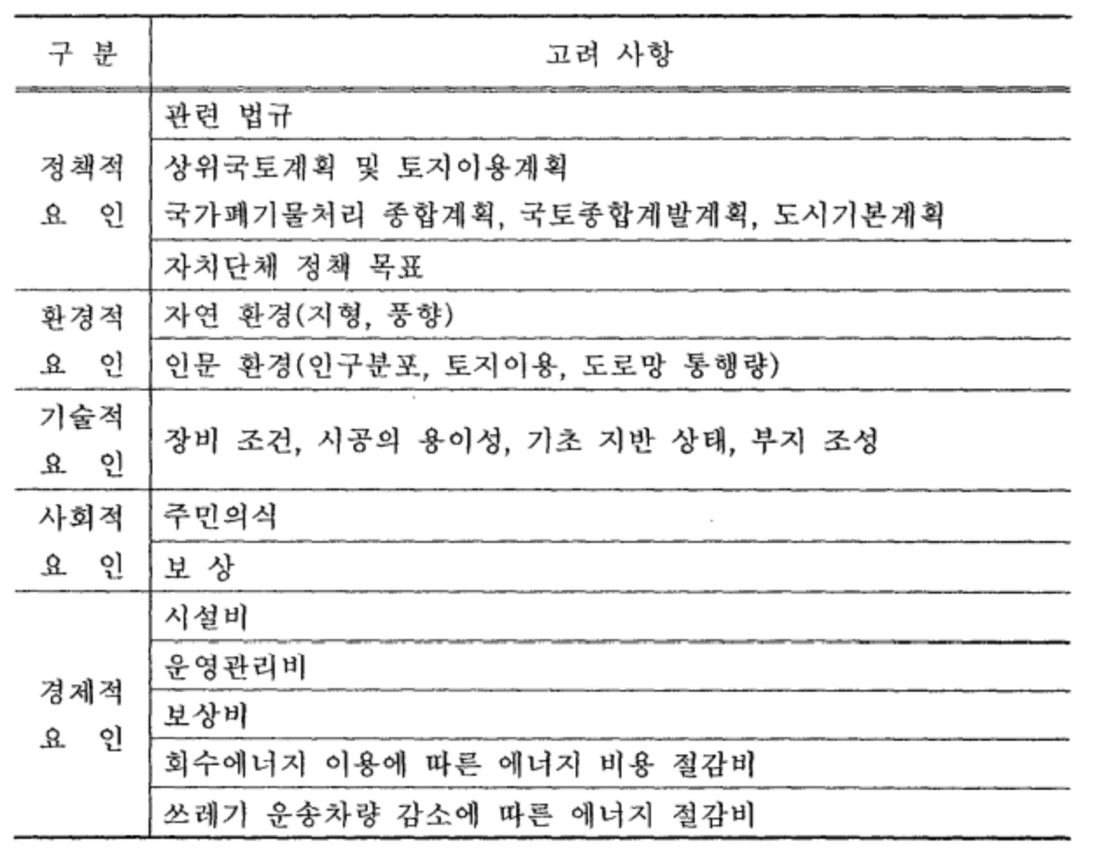

그림 30 시설 요인 및 관리 요인 선정 근거

* 논문의 환경적 요인의 ‘인문 환경의 토지 이용 속성’과 기술적 요인의 ‘기초 지반 상태 및 부지 조성 속성’을 인용, 요인 선정
* 공원 : 쓰레기 배출에 용이하고 수거함 설치 편리(기술적 요인 - 편리성 측면)
* 공영 주차장 : 단독 주택 밀집 구역에 가까운 공영 주차장(환경적 요인 - 접근성 측면)
* 관리 요인
* 논문의 사회적 요인의 ‘주민의식 속성’과 경제적 요인의 ‘시설비 및 운영관리비 속성’ 인용, 요인 선정
* 관공서 및 무단투기 cctv 설치 구역 : 수거함 관리 용이(사회적 요인, 경제적 요인 - 관리성 측면)
  + 1. 계층적 군집 분석(Hierarchical Clustering)
* 구군별 데이터로 유사한 특성을 갖는 군집 형성 과정 파악
* single, complete, average, centroid, ward 중 complete 방법으로 부산시 16개 구군 세 군집으로 군집화(군집 요소들 간 거리 중 가장 큰 수치를 군집 간 거리로 설정)

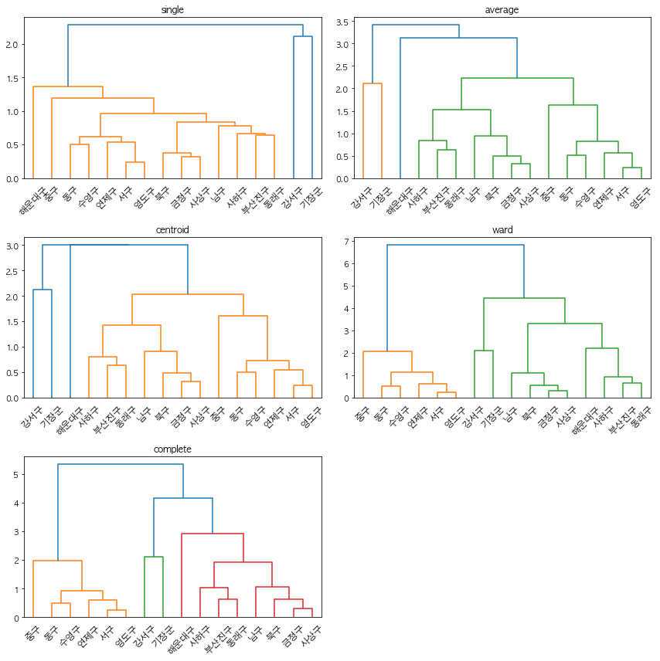

그림 31 군집 간 거리 single, average, centroi

* + 1. 군집별 bar-chart 특성 분석 [부록 참고]
* 계층적 군집 분석으로 나눈 세 가지 군집에 bar-chart 특성 분석 적용, 군집별 유사성 파악
* 군집 1 (불연성쓰레기 배출량이 많은 군집) : 진구, 동래구, 남구, 북구, 해운대구, 사하구, 금정구, 사상구
* 군집2 (유동인구가 많은 군집) : 강서구, 기장군
* 군집3 (면적 대비 주택 수가 많은 군집) : 서구, 중구, 동구, 영도구, 연제구, 수영구

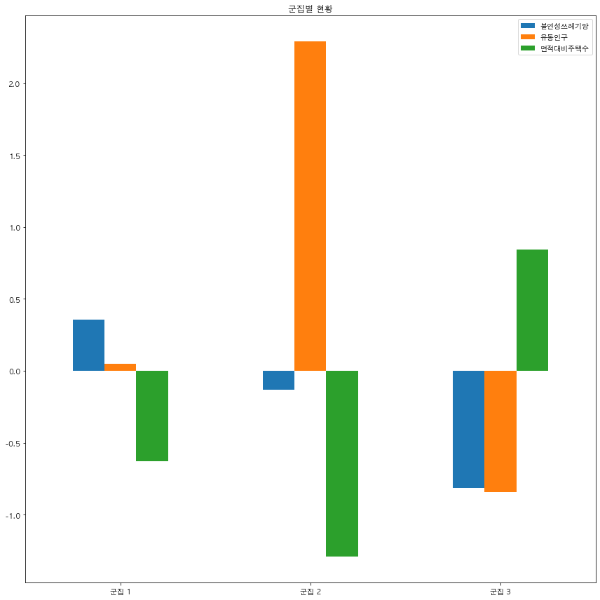

그림 32 계층적 군집 분석으로 선정된 군집 특성 bar-chart

* + 1. AHP 분석
* 신뢰성 있는 전문가 5명을 대상으로 설문조사 진행, 군집1·2·3을 AHP분석 후 가중치 부여[부록 참고]
* 입지 요인과 군집 요인을 이용하여 계층적 군집 분석으로 도출한 3개 군집을 취합
* 군집별 각 입지 요인의 가중치 선정 - 최종 군집별 가중치 산출, 최종 입지 선정 군집 도출

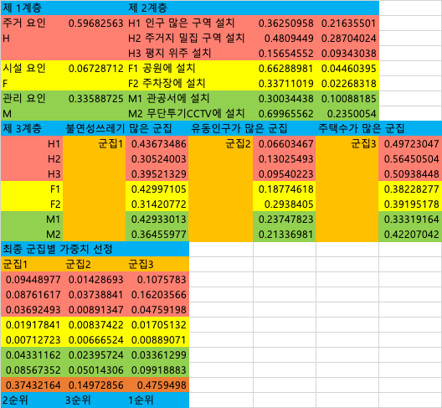

그림 33 전문가 5명의 가중치 취합 및 각 계층별·군집별 가중치 산출

* + 1. 선정 결과
* 1순위 - 0.4759498 (최종 가중치)
* **군집3** : 면적 대비 주택 수가 많은 군집
* 서구, 중구, 동구, 영도구, 연제구, 수영구
* 2순위 - 0.37432164
* **군집1** : 불연성쓰레기 배출량이 많은 군집
* 진구, 동래구, 남구, 북구, 해운대구, 사하구, 금정구, 사상구
* 3순위 - 0.14972856
* **군집2** : 유동인구가 많은 군집
* 강서구, 기장군

1. **분석 결과**
   1. **분석 결과 시각화**
      1. Q-GIS 격자 결합

* ‘벡터 레이어 추가’로 데이터 업로드
* 주거 요인 : 부산시 인구 shp, 주택 shp, 경사도 shp
* 시설 요인 : 공원 shp, 주차장 csv
* 관리 요인 : 관공서 csv, 무단투기 shp, csv

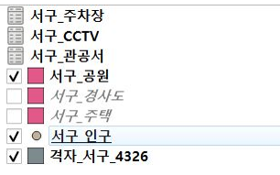

그림 34 추가된 벡터 레이어

* 데이터 결합
* 16개 시군구 격자 데이터 불러오기

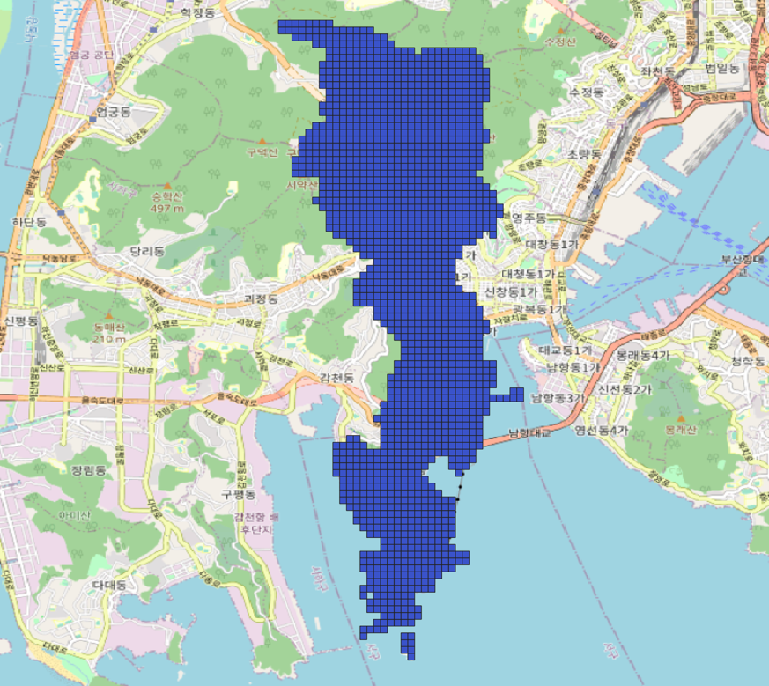

그림 35 서구90m 단위 격자 데이터

그림 4-2, 서구90m 단위 격자 데이터

* ‘Polygon에 포함하는 Point 개수 계산’을 통해 격자 생성

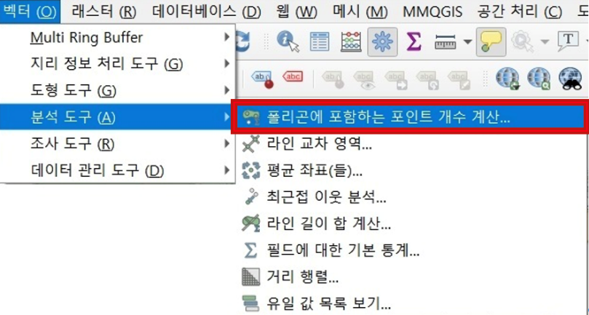

그림 36 서구90m 단위 격자 데이터

* 무단투기 cctv

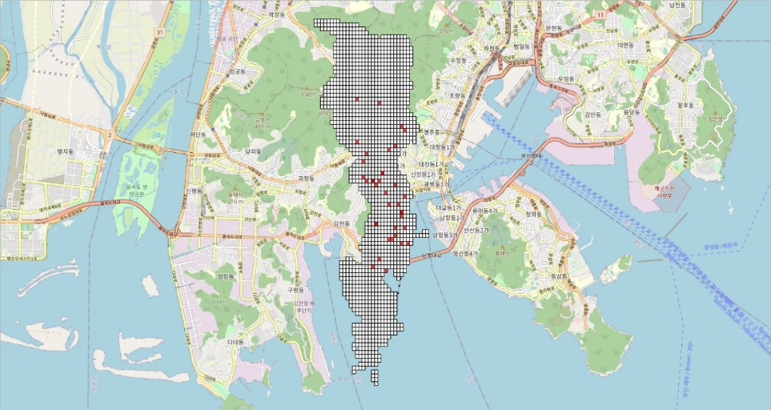

그림 37 서구 EDA 시각화 - 무단투기 cctv

* 완경사 및 평지

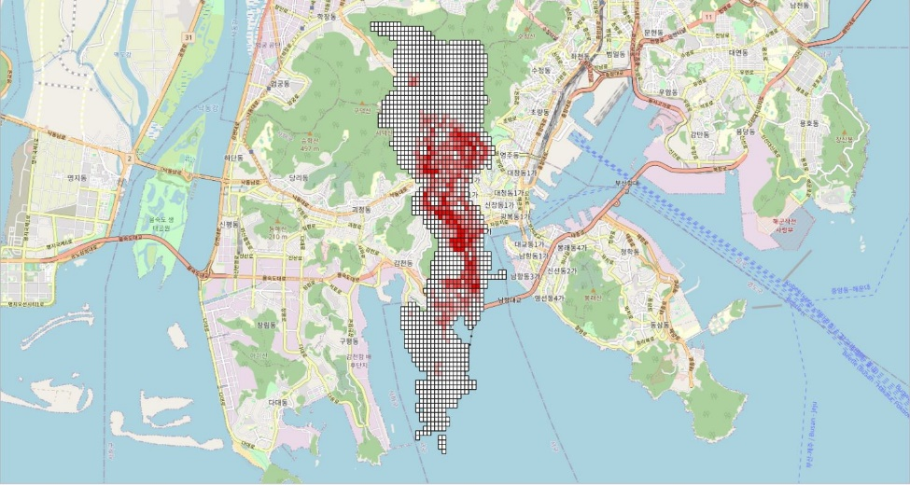

그림 38 서구 EDA 시각화 - 완경사 및 평지

* 공원

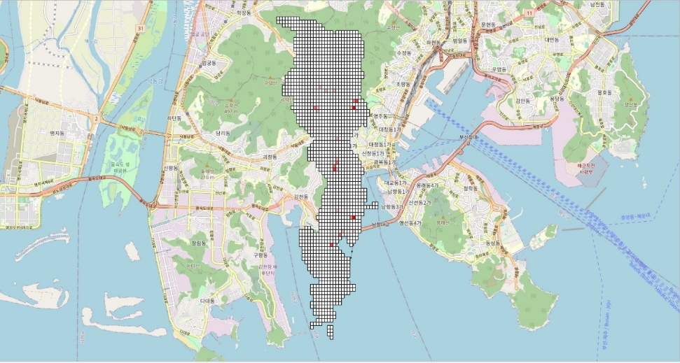

그림 39 서구 EDA 시각화 - 공원

* 관공서

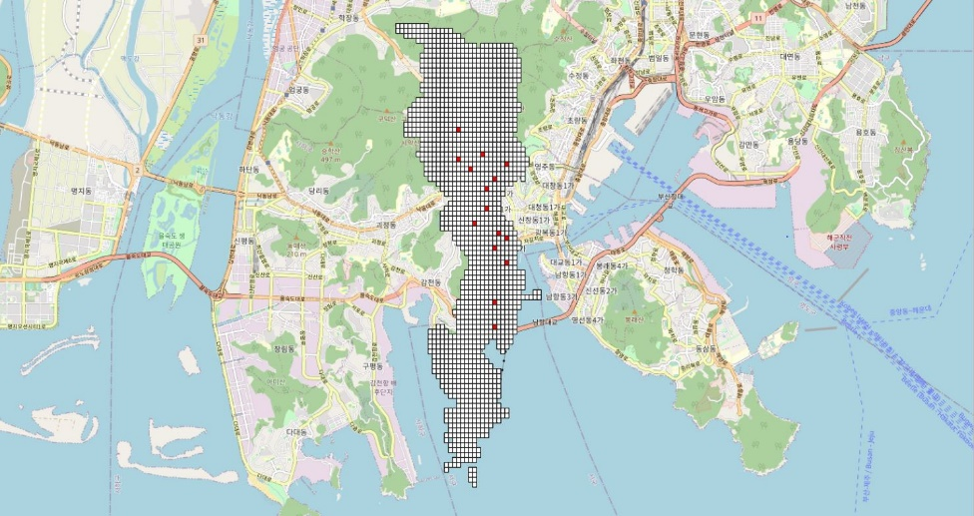

그림 40 서구 EDA 시각화 - 관공서

* 주택수

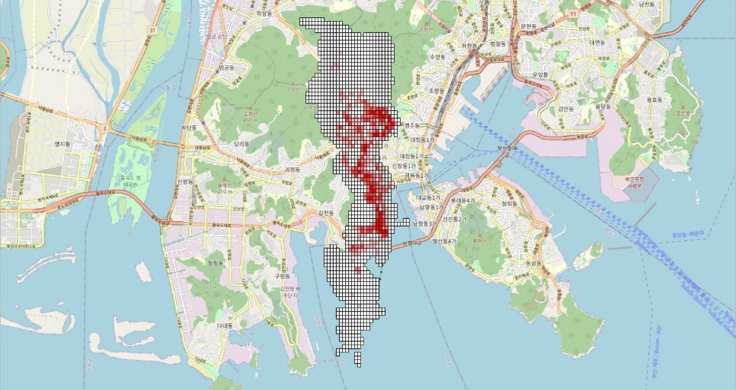

그림 41 서구 EDA 시각화 - 주택수

* 주차장

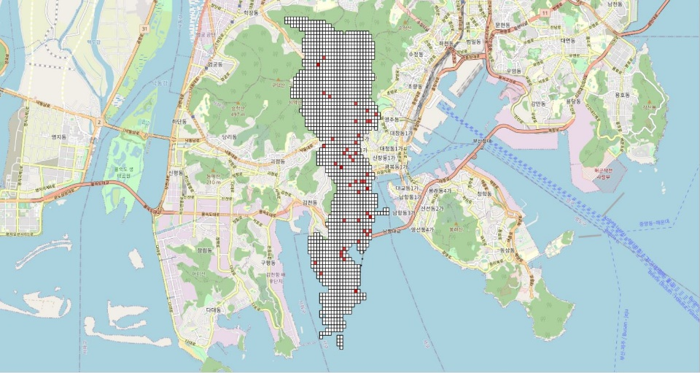

그림 42 서구 EDA 시각화 - 주차장

* ‘위치에 따라 속성 결합’ 기능을 통해 격자 생성

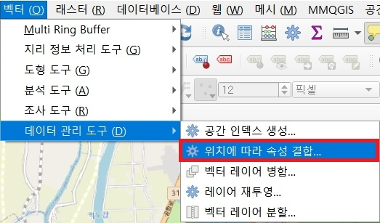

그림 43 위치에 따라 속성 결합 과정

* 인구

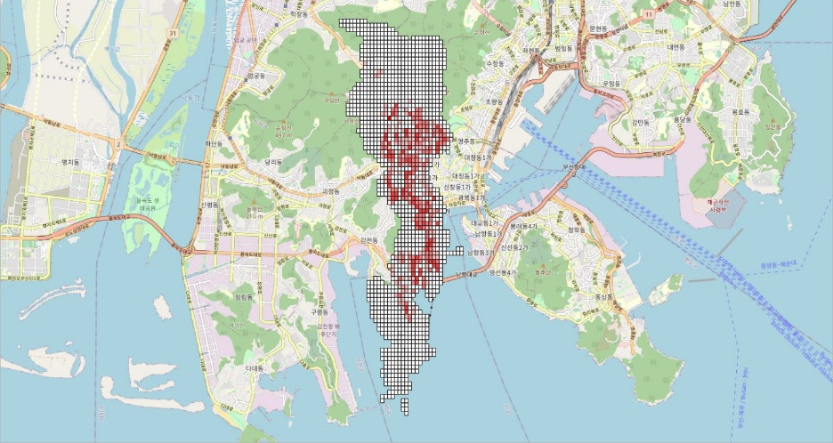

그림 44 서구 EDA 시각화 - 인구

* ‘Q-GIS 결합’으로 생성된 격자 통합

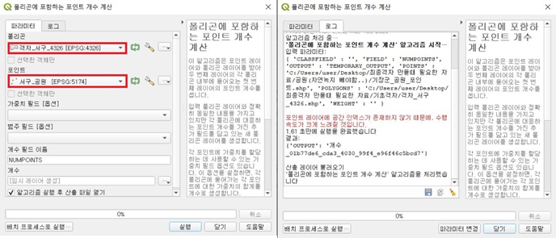

그림 45 격자 통합 과정

* + 1. Python 가중치 분석 결과
* 결합된 격자 shp 파일을 csv 파일로 변환

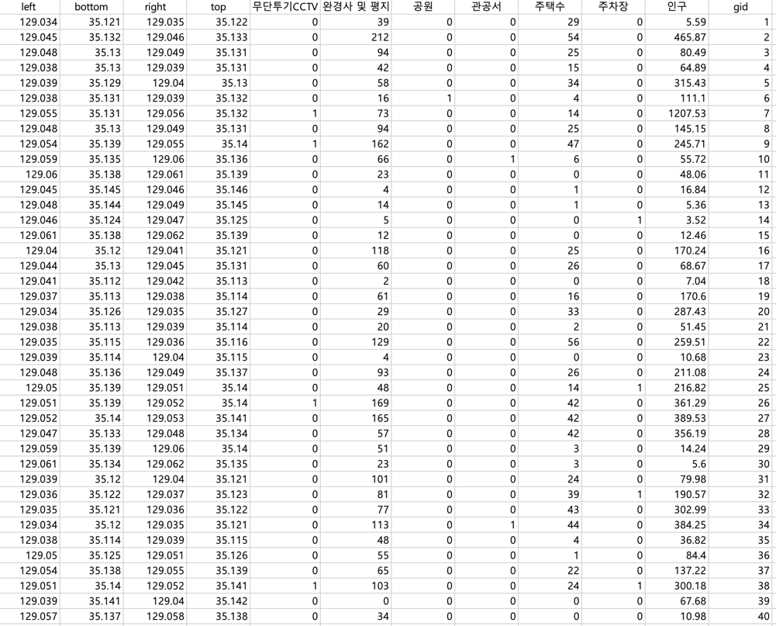

그림 46 구역별 각 입지요인 데이터 정보가 결합된 격자 테이블

* Python의 AHP분석 가중치 코드 적용, 최종 입지 선정에 필요한 총점 계산

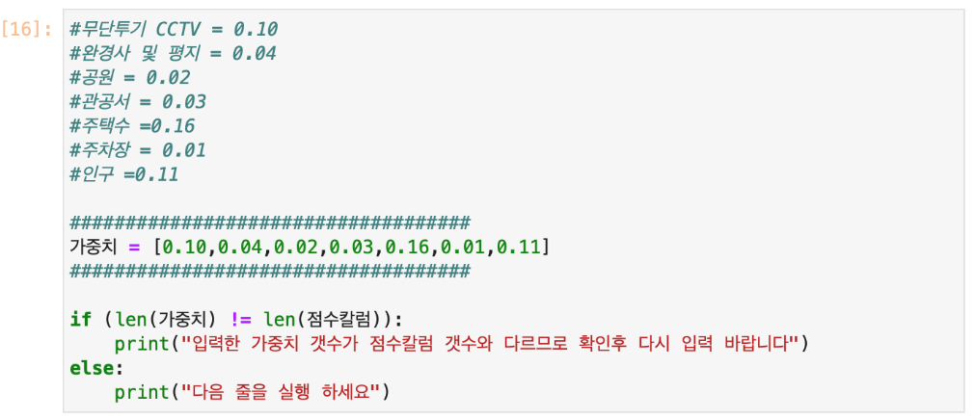

그림 47 Python AHP 분석 가중치 코드

* 입지요인별 격자 가중치 할당 및 입지선정지수 산출

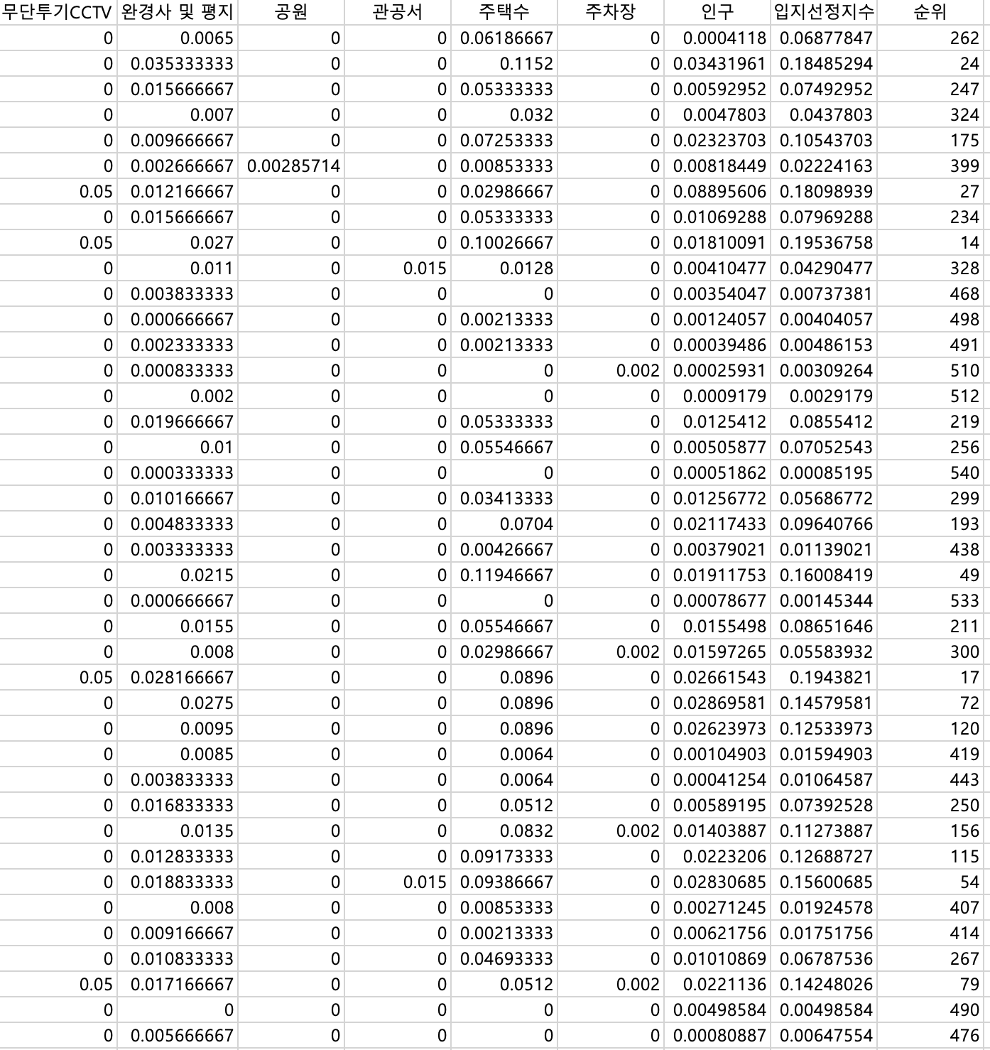

그림 48 입지요인별 가중치 할당 및 입지선정지수 산출 결과

* 격자와 입지선정지수 결합
* 산출한 입지선정지수와 사전에 결합된 격자를 ‘벡터 결합 추가’로 하나의 데이터로 결합

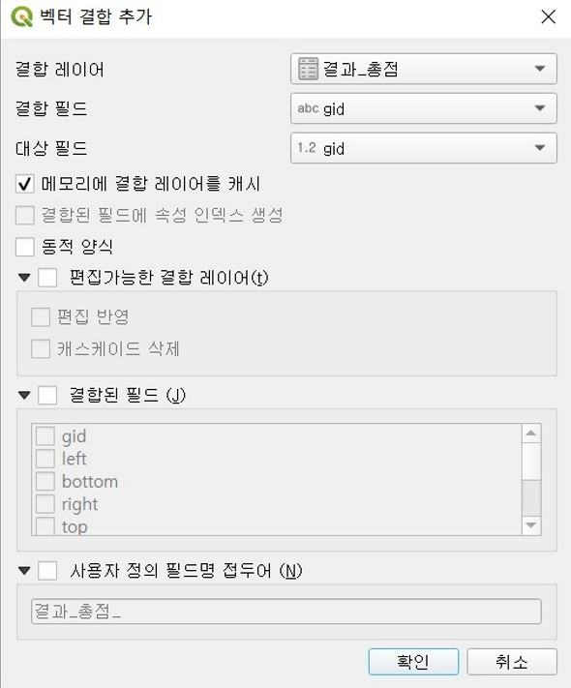

그림 49 벡터 결합 추가 과정

* + 1. 데이터 시각화
* 입지선정지수 격자 속성을 15단계로 구분하여 시각화, 붉은색의 채도가 진할수록 입지선정지수가 높음

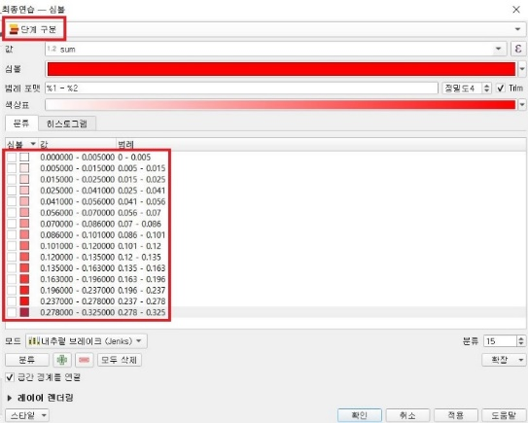

그림 50 서구 입지선정지수 격자 시각화

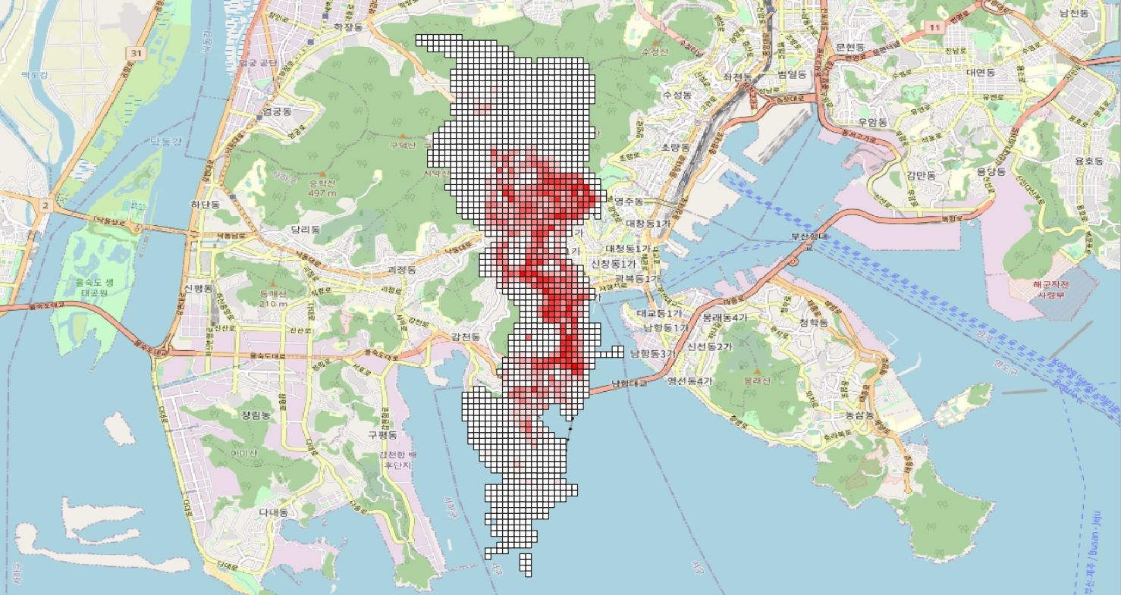

그림 51 Multi Ring Buffer 설정

* (시범 사업 구역) 입지선정지수 격자에 Buffer 사용
* ‘Multi Ring Buffer’로 정거장 주변 90m 다중 Buffer 생성
* 10단계 시각화

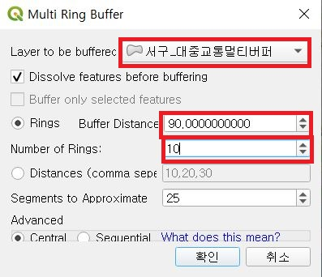

그림 52 다중 Buffer 시각화

* 지도 상의 위치 확인 위해 Buffer 투명도 조정

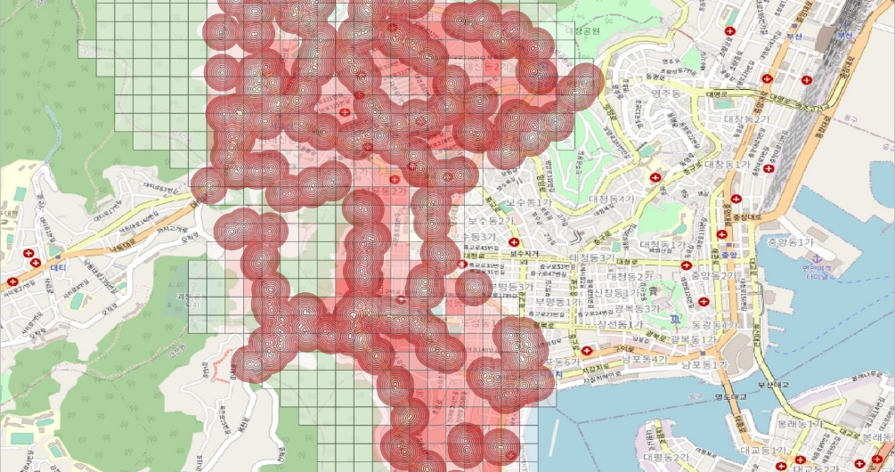

그림 53 통합된 격자

* 1. **최종 입지 선정**
     1. 부산광역시 전체 입지 지도
* 군집1(불연성쓰레기 배출량이 많은 군집) : 초록색
* 군집2(유동인구가 많은 군집) : 노란색
* 군집3(면적대비 주택수가 많은 군집) : 파란색

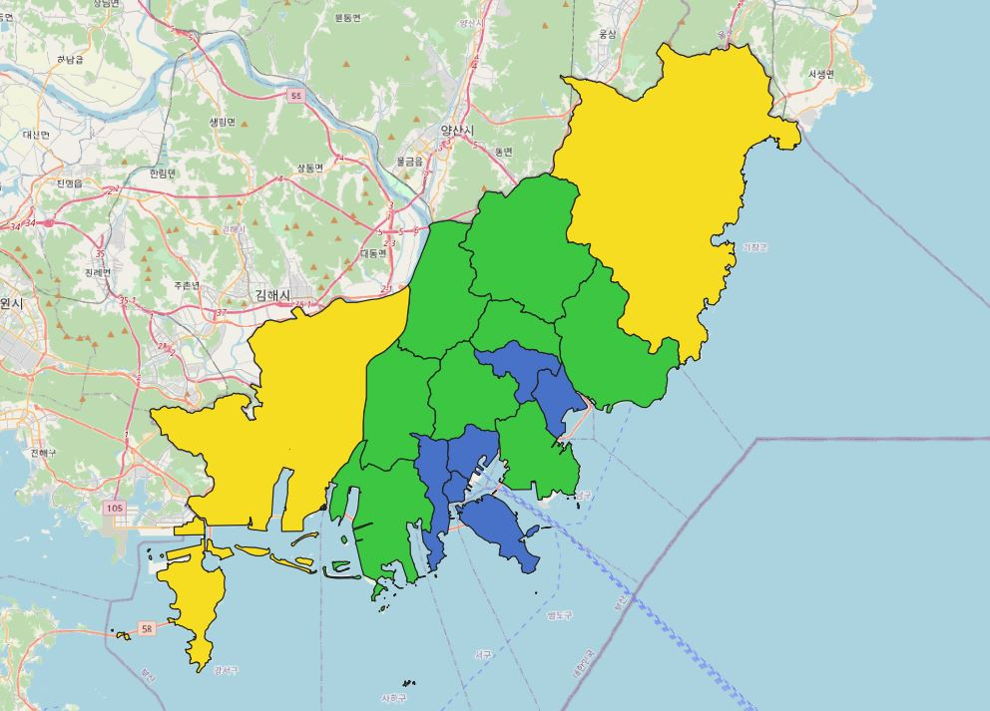

그림 54 부산광역시 군집별 지도

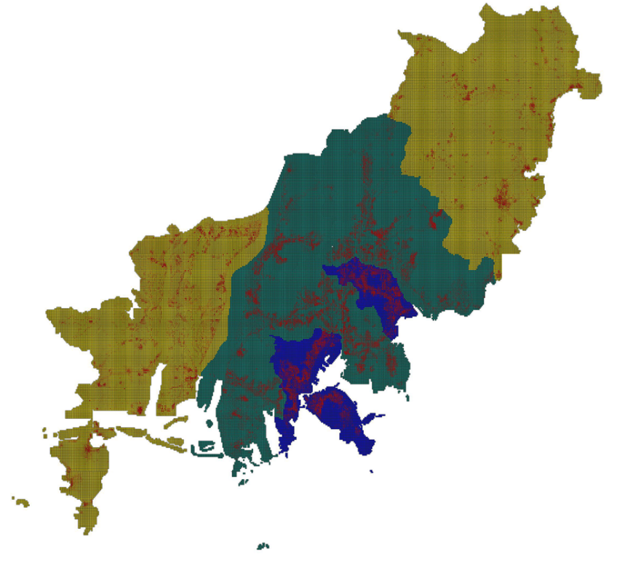

그림 55 부산광역시 입지선정격자 지도

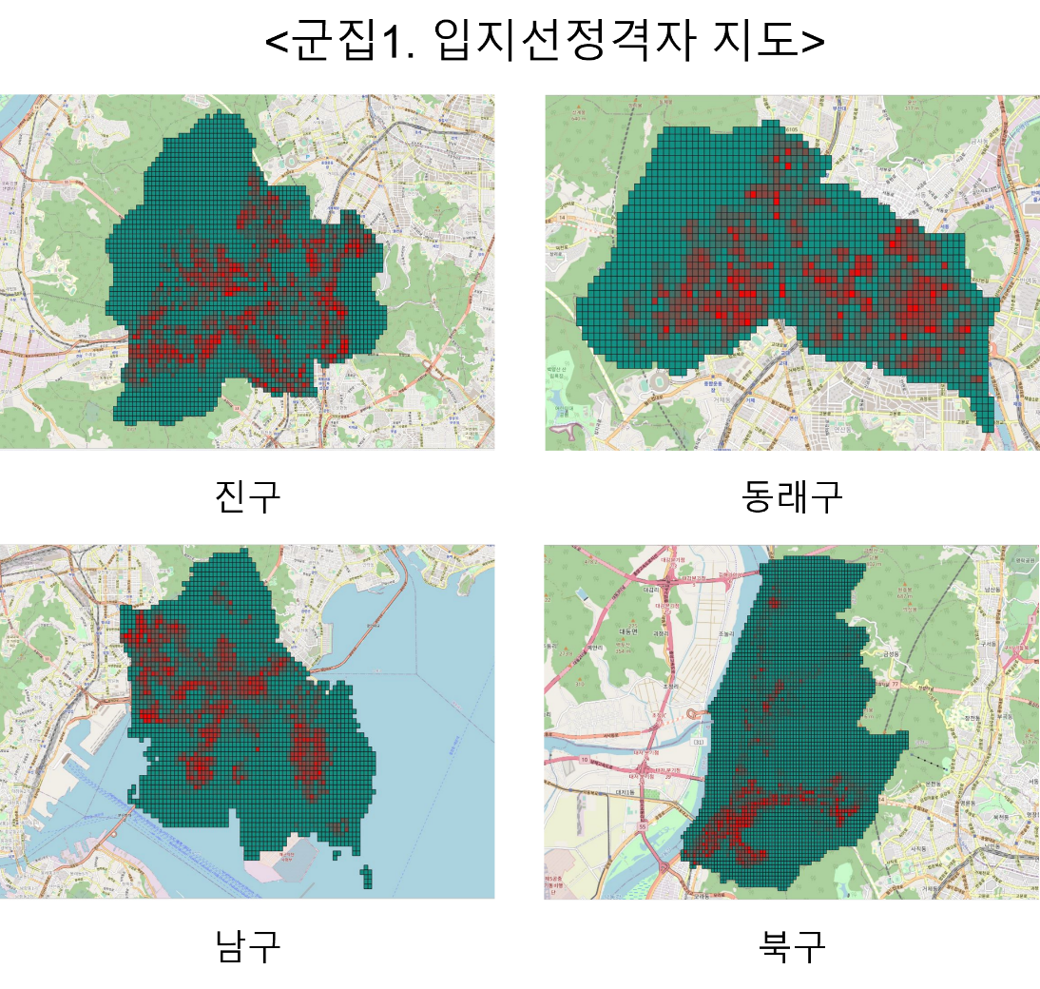

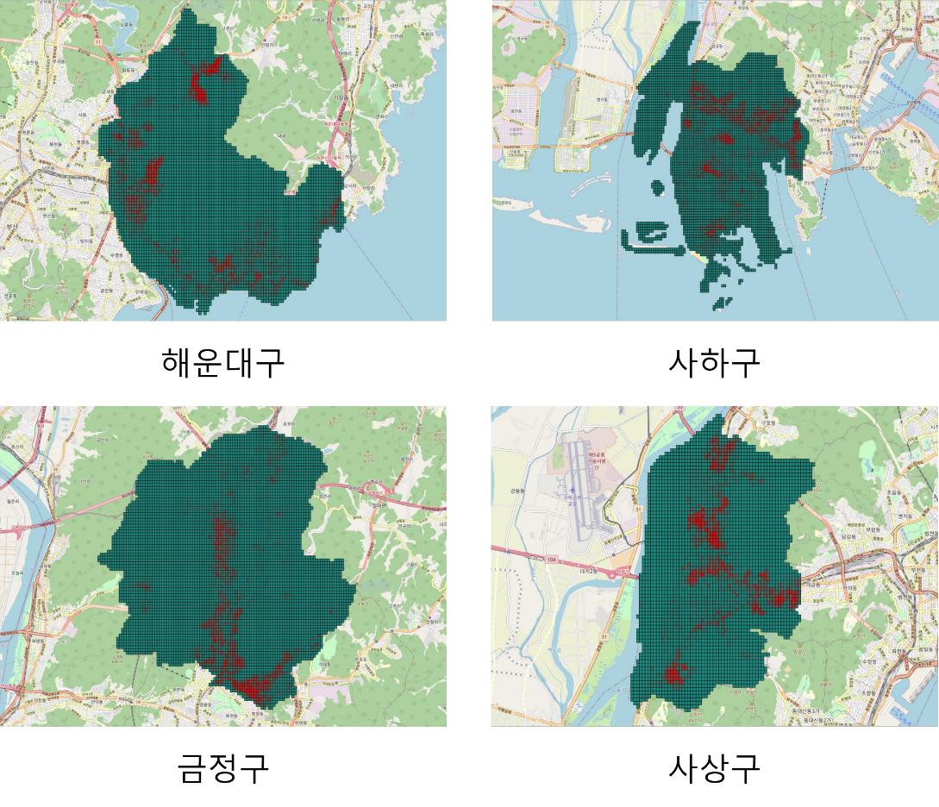

그림 56 군집1 입지선정격자

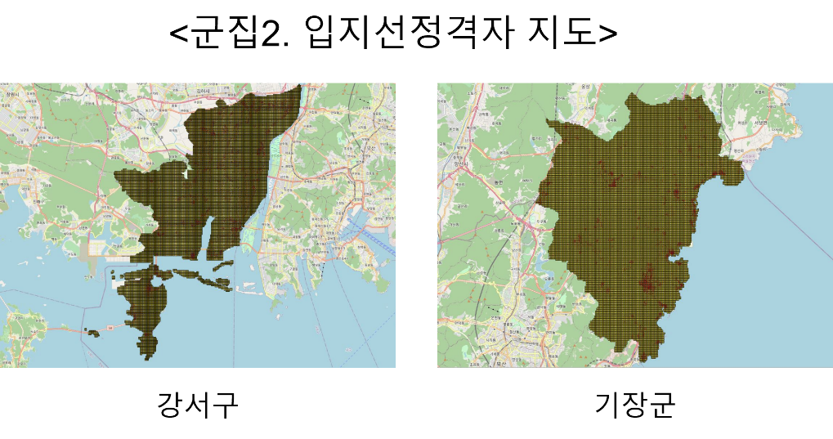

그림 57 군집2 입지선정격자

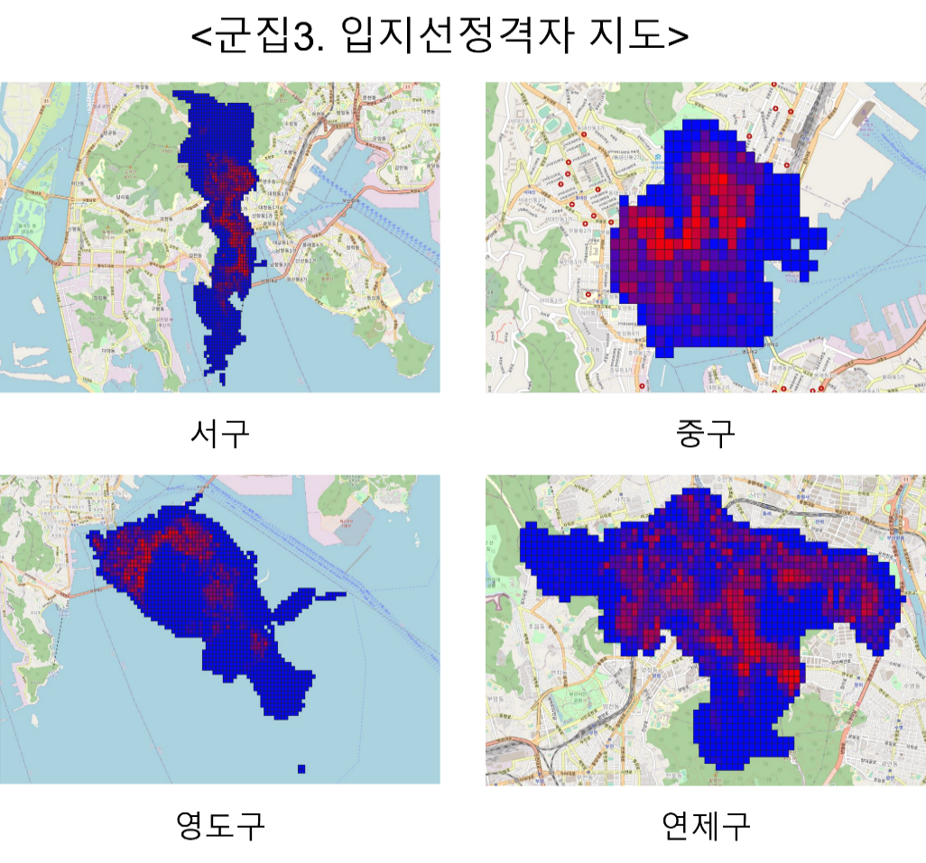

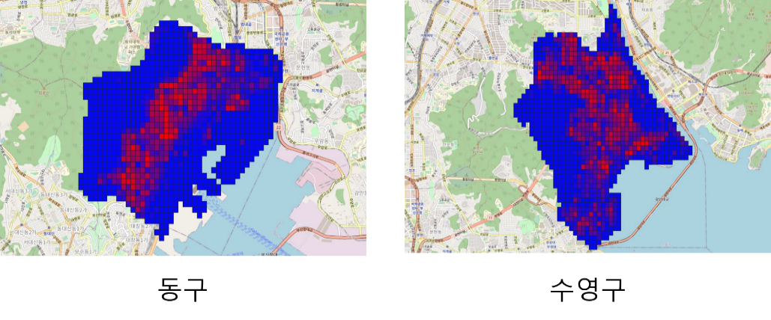

그림 58 군집3 입지선정격자

* + 1. 최종 입지 선정
* 수거함 설치가 제한되는 구역(사유지, 개인토지, 도로 등) 제외
* 국유지, 공유지 추출하여 입지선정격자와 결합, 최종 입지 선정

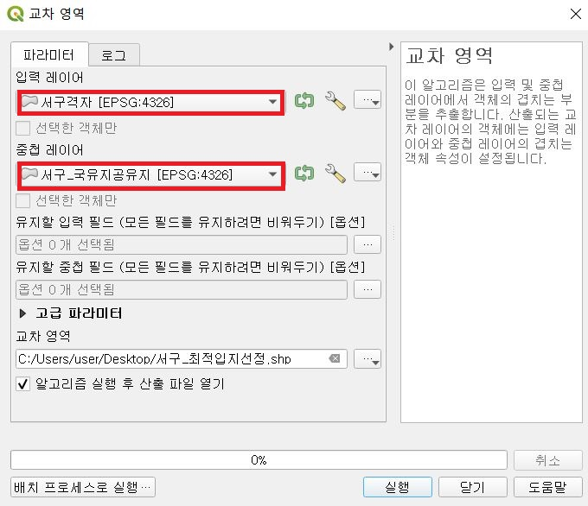

그림 59 서구 격자와 국유지, 공유지 결합

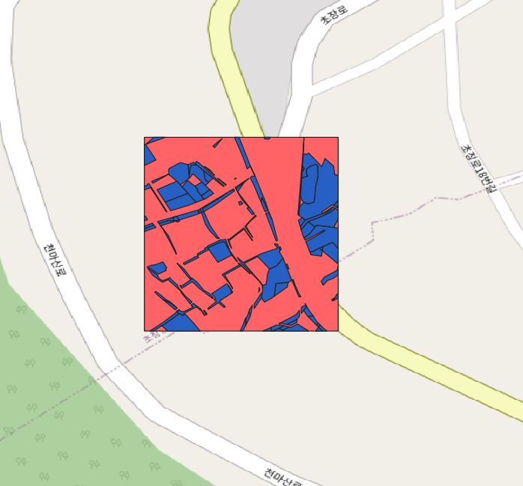

그림 60 서구 격자와 국유지, 공유지 결합 시각화 1

* 군집별 대표 구 선정, 해당 입지선정격자 시각화
* 순위별 총점 기반 15단계 구분
* 상위 2단계를 최적 입지로 선정
* 군집1 : 동래구

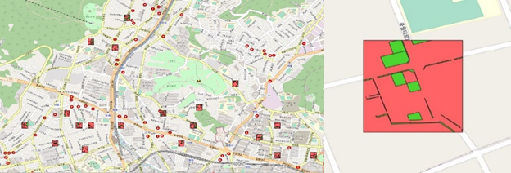

그림 61 동래구 최적입지 시각화 격자 확대

* 군집2 : 기장군

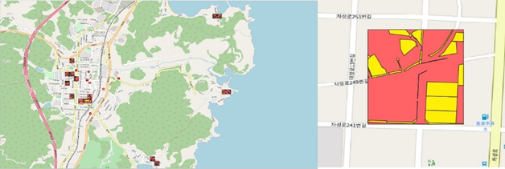

그림 62 기장군 최적입지 시각화 격자 확대

* 군집3 : 서구

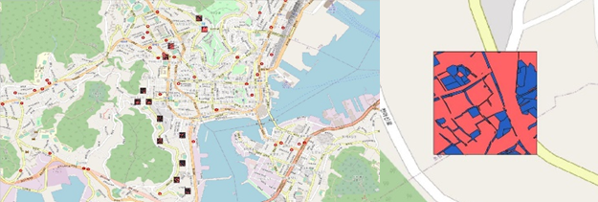

그림 63 서구 최적입지 시각화 격자 확대

* 서구 상위 3개 구역 로드뷰 확인
* 최종 입지 선정 구역 중 AHP 분석으로 도출한 가중치가 가장 큰 군집3, 서구 격자 및 실제 위치 확인

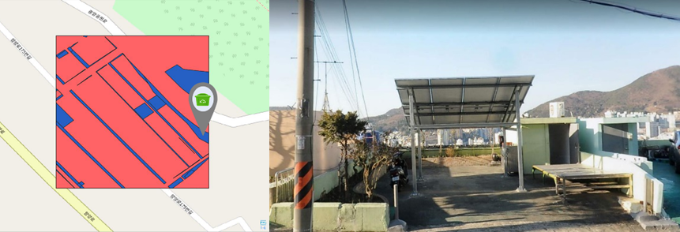

그림 64 서구 최적입지 격자 및 로드뷰 확인 1

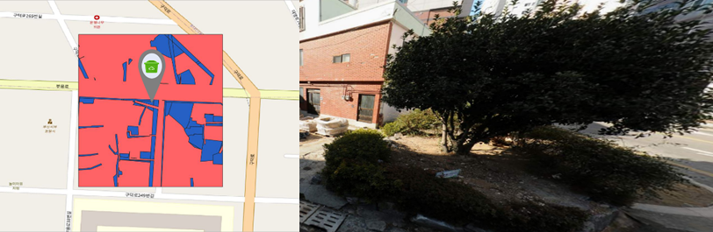

그림 65 서구 최적입지 격자 및 로드뷰 확인 2

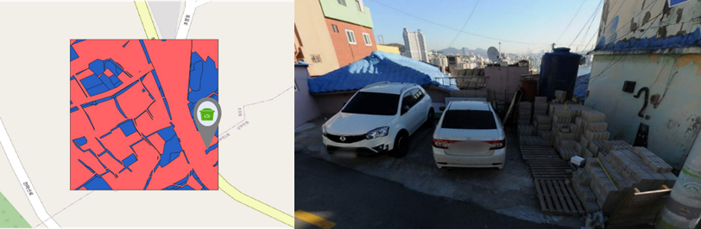

그림 66 서구 최적입지 격자 및 로드뷰 확인 3

* + 1. 시범 사업 구역 Buffer 적용
* 버스 정류장 Point 데이터에 Multi Ring Buffer 적용
* 9m 기준 10단계 (총 90m)로 Buffer 설정

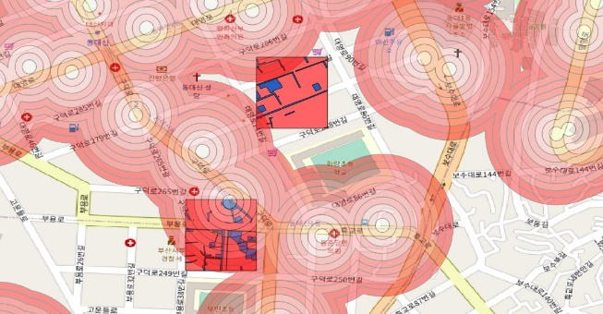

그림 67 군집3 서구 버스정류장 Buffer 시각화

* 서구 시범 사업 상위 3개 구역 로드뷰 확인

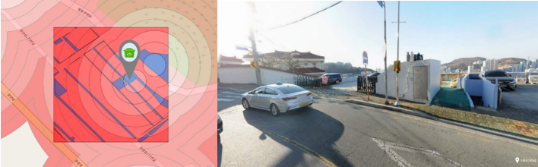

그림 68 서구 시범사업 최종 입지 격자 및 로드뷰 확인 1

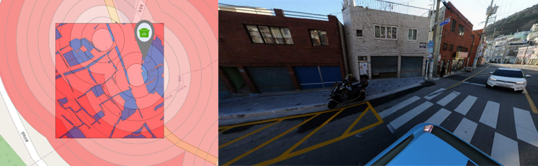

그림 69 서구 시범사업 최종 입지 격자 및 로드뷰 확인 2

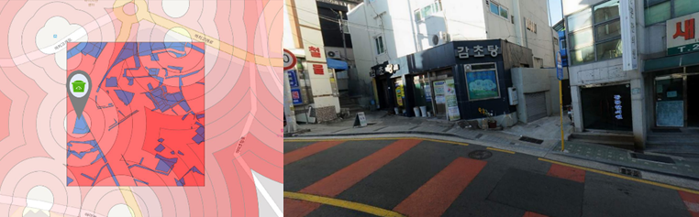

그림 70 서구 시범사업 최종 입지 격자 및 로드뷰 확인 3

1. **활용 방안**
   1. **문제점 개선 방안**

* 문제점 및 개선 방안
* (비용) 2018년 기준 ‘100세대 이상 공동주택’ 수거함 5,760개 도입에 든 비용 6억 8천만 원. 수거함 설치로 인한 분리배출 감소 비용(연간 폐기물처분부담금 약 1,900만 원, 시설당 손실 비용 약 4,000만 원) 대비 초기 투입 비용이 높아 장기적인 관점 필요
* (무단투기) 무단투기 cctv보다 더 체계적인 관리 필요. 고정식·이동식 수거함의 장단점을 고려하여 세부적인 관리 방식에 대한 추가 논의
* (여론 반영) 입지 분석 및 선정 단계에서 고려된 요인은 정량적, 객관적 수치이므로 주민 여론과 같은 정성적 요소 고려되지 않음
  1. **업무 활용 방안**
* 기대효과
* (현재 정책 개선) 100세대 이상의 공동주택에만 한정되어 있는 불연성쓰레기 수거함의 확대 설치로 분리배출량 증가 도모
* (시민 인식 개선) 분리배출의 편의성 및 접근성 향상으로 배출 방식에 대한 인식 촉진, 환경 친화적인 삶에 대한 참여 유도
* (처리 비용 최소화) 폐기물처분부담금, 시설 유지보수, 지역 환경 보전 비용 감소에 기여
* (노동 환경 개선) 수거원과 처리원의 효율적인 업무 가능, 깨진자기류 · 동물 뼈다귀 등 폐기물 특성에 따른 문전수거의 위험도 감소
* (수거 차 노선 최적화) 불연성쓰레기 배출 지정 요일에 수거차 노선 단축, 최적의 동선으로 폐기물 수거 가능
* (환경 보호) 불완전연소로 발생하는 일산화탄소 배출량 감소, 재활용률 증가, 자원순환률 향상
* 업무 활용 방안
* (정책 활용) 지역 화폐 등 리워드 제공을 통한 서비스 홍보로 시민 접근성 증대, 분리배출-환경 보호-경제 활성화의 선순환 구조 창출
* (일자리 창출) 수거함 지정 관리인을 지역 주민들로 구성하여 분리배출 방법 안내 및 지역 경제 활성화
* (홍보 캠페인 실시) 분리배출 홍보 캠페인으로 시민사회 인식 제고 모범 사업 모델로 활용
* (친환경 안전 도시) 전국 최초 수거함 도입 및 확대 시행으로, 시민의 편리와 더불어 미화원의 업무와 안전까지 고려하는 친환경 안전 도시의 선도적인 이미지 구축

1. **참고자료**

* 논문
* 송경일. "AHP기법을 이용한 공항 입지선정 연구." 국내석사학위논문 울산대학교 산업대학원, 2004. 울산
* ahp 군집당 요인들 가중치 도출 분석방법 참고
* 전북대학교, 『GIS를 이용한 쓰레기 소각장 입지 선정에 관한 연구』, 강명지, 석사 학위 논문, 2002.2.22., 15p
* 입지선정 요인 선정시 참고
* 웹사이트
* [파이썬 시각화] 계층적 군집분석, 덴드로그램 <https://blog.naver.com/breezehome50/222374389827>
* [Python] 파이썬 산점도, 상관분석, 회귀분석

<https://blog.naver.com/kunyoung90/222095382321>

* Qgis GUI

<https://docs.qgis.org/3.10/ko/docs/user_manual/introduction/qgis_gui.html>

* 파이썬 공부-선형회귀분석 실습

<https://blog.naver.com/gaztomy/222021539236>

* QGIS 기초 사용 방법-공간 데이터 불러오기

<https://m.blog.naver.com/flyproject/221959825488>

1. **부록**

* **붙임1. 강서구 공동주택 불연성쓰레기 수거함**

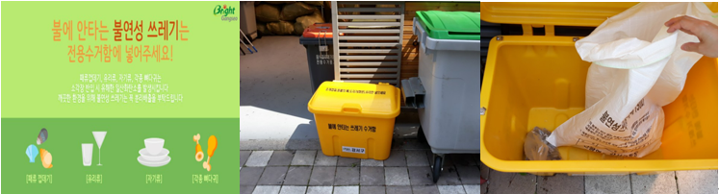

붙임 1 강서구 공동주택 불연성쓰레기 수거함

* **붙임2. 종량제 혼합배출 불연성쓰레기 처리 흐름도**

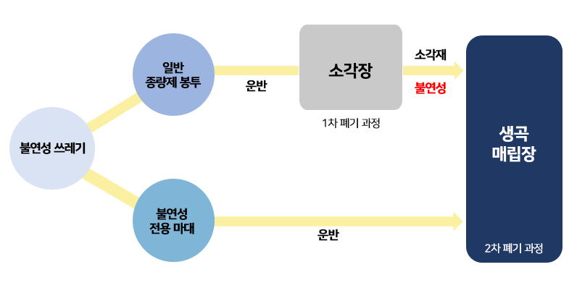

붙임 2 종량제 혼합배출 불연성쓰레기 처리 흐름도

* **붙임3. 불연성쓰레기 배출 현황**

붙임 3 불연성쓰레기 배출 현황

|  |  |
| --- | --- |
| **구분** | **불연성쓰레기 배출 규정** |
| **중구** | 배출: 주 1일(목요일) 19:00~22:00  배출방식: *문전수거제  특이사항: 단독주택은 자기집 대문앞에, 업소는 업소 앞에 내놓아야 함 |
| **서구** | 배출: 주 1일(목요일) 일몰후부터 자정까지  배출방식: 종량제 봉투에 담아 자기 집 대문 앞, 업소 1층 출입구 |
| **동구** | 배출: 주 1일(화요일) 21:00~00:00  배출방식: 종량제 봉투에 담아 대문앞 또는 업소 1층 출입구 배출 |
| **영도구** | 배출: 주 1일(화요일) 20:00~22:00  배출방식: 종량제 규격 봉투에 담아 배출자의 집 문앞에 배출(문전수거) |
| **진구** | 배출: 1권역 주 1일(수요일) 19:00~21:00  2권역 주 1일(목요일) 19:00~21:00  배출방식: 불연성마대, 종량제봉투에 대문(점포)앞 또는 1층 출입구 |
| **동래구** | 배출: 주 1일(수요일) 19:00~22:00  배출방식: 종량제봉투에 담아 문전수거 |
| **남구** | 배출: 주 1일(화요일) 해진뒤~ 23:00  배출방식: 종량제봉투로 배출하는 생활쓰레기는 가연성과 불연성으로 분리배출하여서 대문 앞 또는 업소 1층 출입구 공동주택은 자체수집소로 배출 |
| **북구** | 배출: 주 1일(수요일) 19:00~23:00  배출방식: 대문앞에 배출 |
| **해운대구** | 배출: 주 1일(수요일) 18:00~21:00  배출방식: 종량제 봉투에 탐아 대문앞에 배출 |
| **사하구** | 배출: 주 1일(수요일) 19:00~22:00  배출방식: 종량제용 베자루를 구입, 베자루에 담아서 매주 월요일 수요일(다른 재활용품과 반드시 분리) 대문앞에 배출하여야 함.(단 연탄재는 무상으로 수거) |
| **금정구** | 배출: 주 1일(수요일) 19:00~22:00  배출방식: 자기 집 대문앞, 자기 업수 1층 출입구 |
| **강서구** | 배출: 주 1일(목요일) 17:00~19:00  배출방식: 불연성쓰레기는 마대에 담아서 대문앞 또는 업소 출입구에 배출 |
| **연제구** | 배출: 주 1일(화요일) 20:00~23:00  배출방식: 종량제봉투 사용 대문앞 또는 업수 1층 출입구에 배출 |
| **수영** | 배출: 주 1일(월요일) 18:00~23:00  배출방식: 불연성 생활 폐기물 마대사용, 문전수거제로 대문 및 상점 앞에 배출 |
| **사상** | 배출: 주 1일(목요일) 20:00~23:00  배출방식: 불연성쓰레기는 반드시 따로 종량제 봉투에 담아 배출, 연탄재는 마대, 비닐포대등에 담아 배출. 주택의 대문 또는 건물1층 출입구 또는 점포앞. |
| **기장군** | 배출: [문전수거지역]주 1일(매월 첫째주 목요일) 연탄재는 12월~3월 주 1회 화요일 20:00~00:00  [*타종수거지역] 주 1일 (매월 첫째주 금요일) 연탄재는 12월~3월 주 1회 수요일  07:00~12:00  배출방식: [문전수거지역]자기 집 대문 앞 또는 업소 1층 출입구  [*타종수거지역] 마을별 순회수거 가능지역 |

*문전수거제 : 일반쓰레기 종량제 규격봉투사용하여 대문 앞 또는 지정된 장소 배출  
*타종수거지역 : 문전수거지역 제외  
<진구> *1권역 : 부전동, 부암동, 당감동, 개금3동, 초읍동, 연지동 / *2권역 : 양정동, 전포동, 가야동, 개금1동, 개금2동, 범천동

* **붙임4. 불연성쓰레기 수거함 관련 민원**

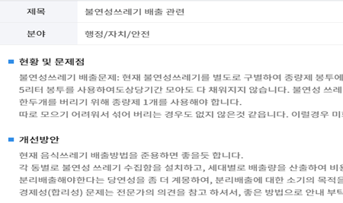

붙임 4 불연성쓰레기 수거함 관련 민원

* **붙임5. 불연성쓰레기 워드 클라우드**
* 네이버 지식인 불연성 쓰레기 크롤링

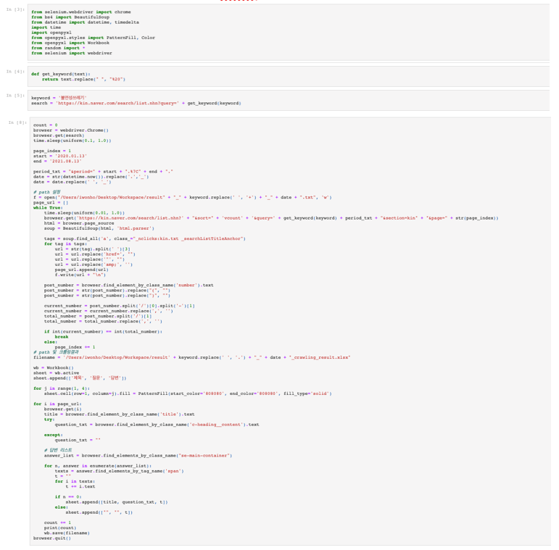

붙임 5 불연성쓰레기 워드 클라우드 1

* 네이버 지식인 불연성 쓰레기 크롤링 결과

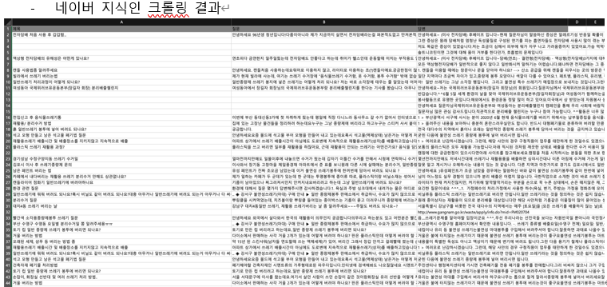

붙임 6 불연성쓰레기 워드 클라우드 2

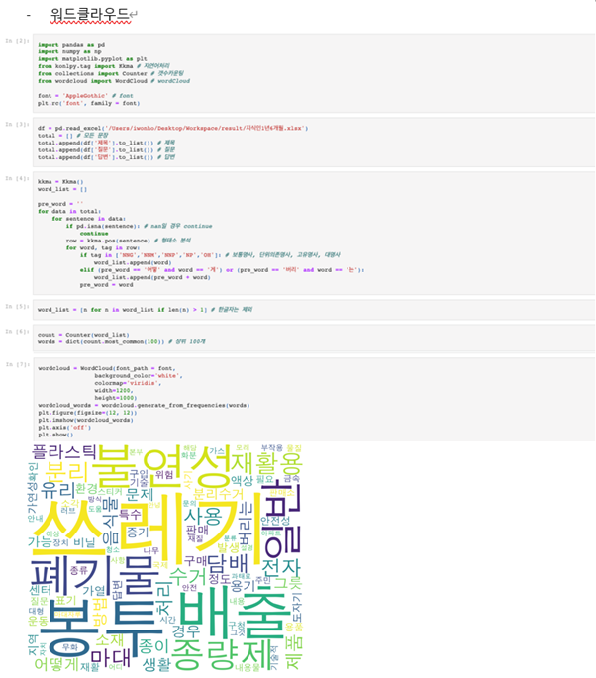

붙임 7 불연성쓰레기 워드 클라우드 3

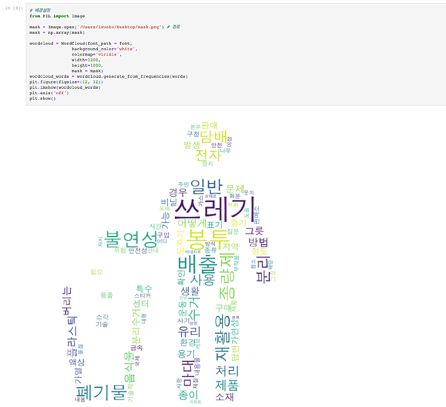

붙임 8 불연성쓰레기 워드 클라우드 4

* **붙임6. 군집요인 요인 도출 및 선형회귀 분석**

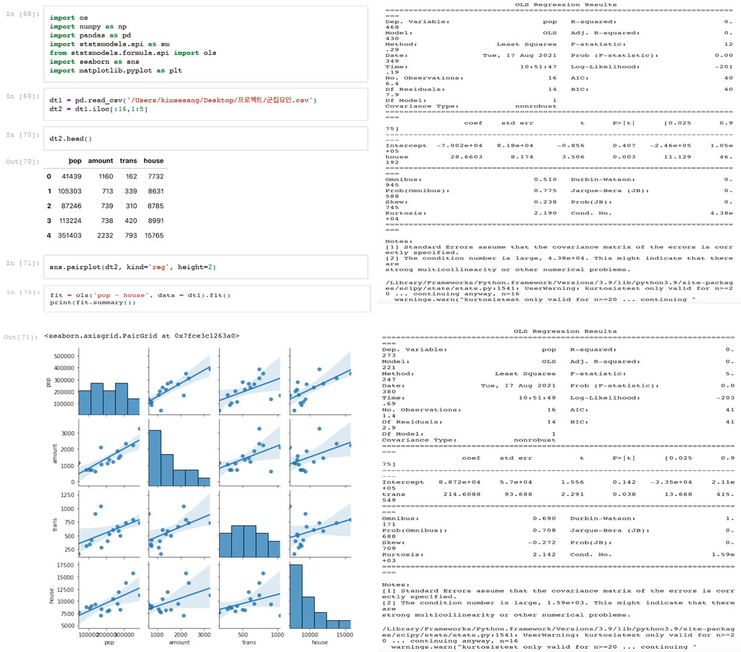

붙임 9 군집요인 요인 도출 및 선형회귀 분석

* **붙임7. 입지요인 회귀분석(주거요인 선형회귀 분석)**

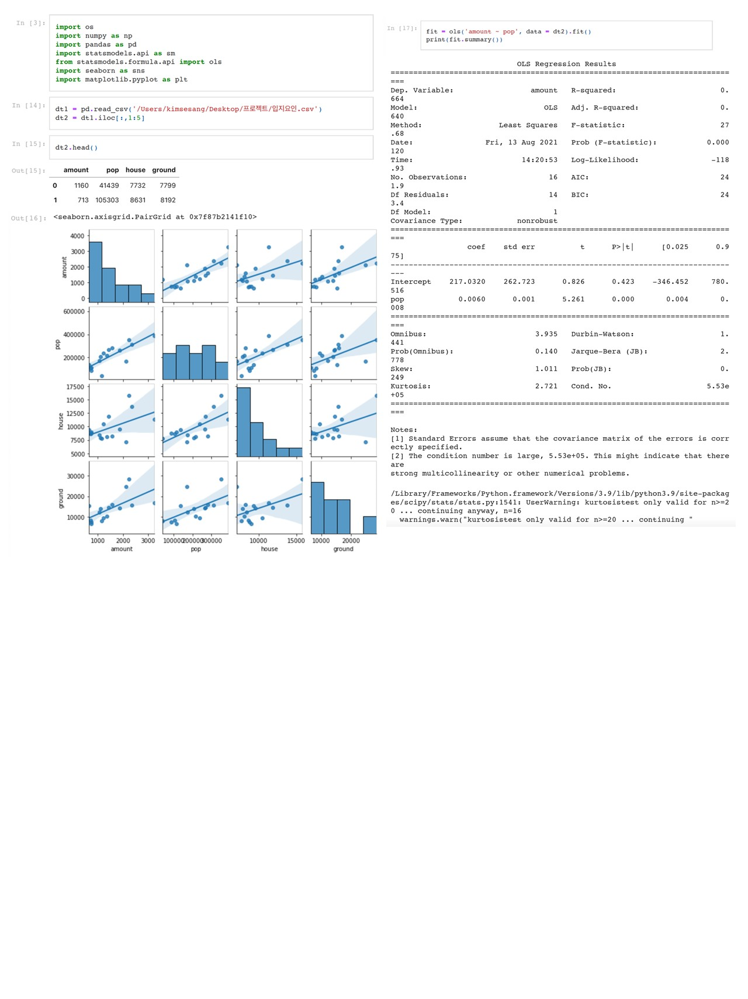

붙임 10 입지요인 회귀분석(주거요인 선형회귀 분석

* **붙임8. 군집 Hierarchical Clustering**

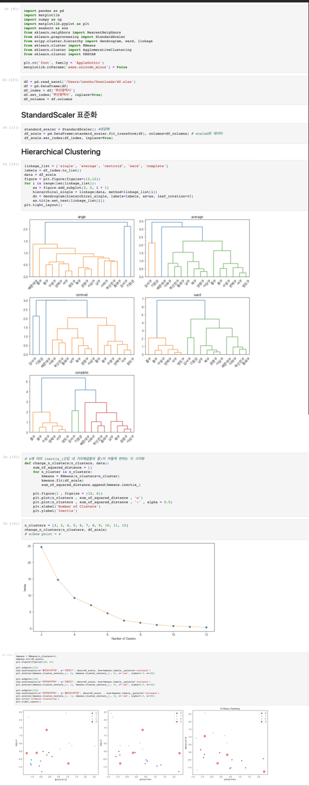

붙임 11 군집 Hierarchical Clustering 1



붙임 12 군집 Hierarchical Clustering 2

* **붙임9. AHP분석을 위한 설문조사지**

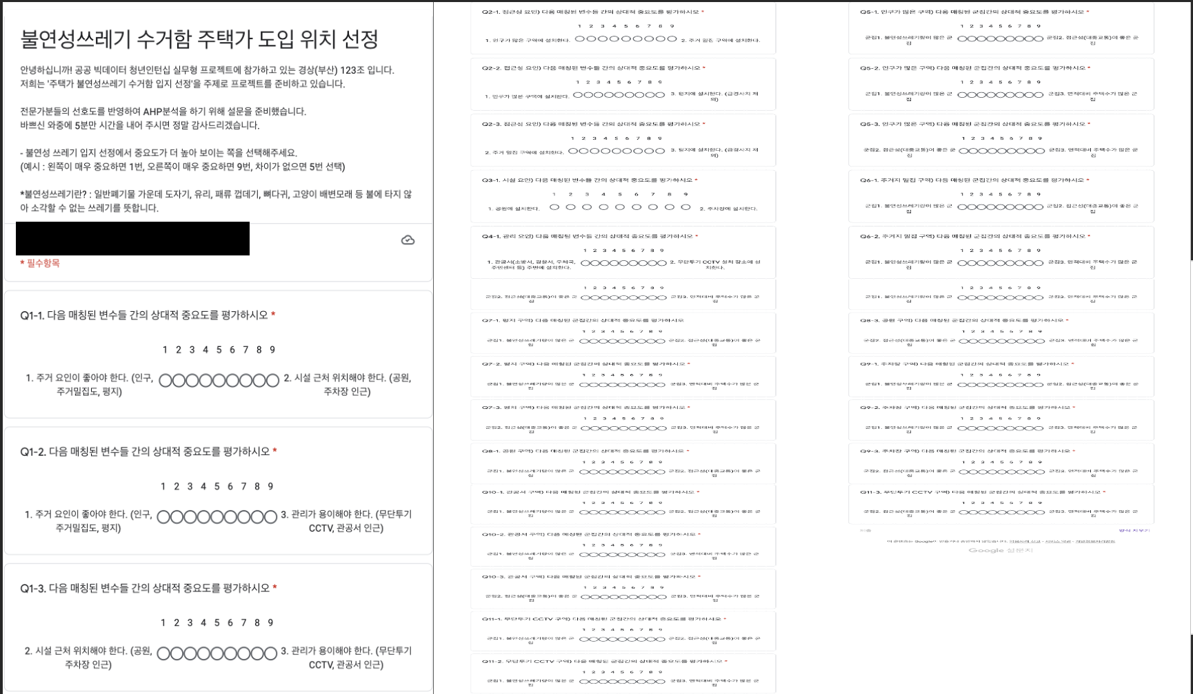

붙임 13 AHP분석을 위한 설문조사지

* 전문가 목록

서구청 주민복지국 청소행정과 계장 이경희

동래구청 문화환경국 청소과 주무관 김위동

강서구청 복지환경국 청소행정과 류미진

연제구청 복지환경국 자연순환과 조정민

동구청 일자리복지국 자원순환과 성찬우

* **붙임10. AHP분석(25P 3.2.4 AHP분석)**

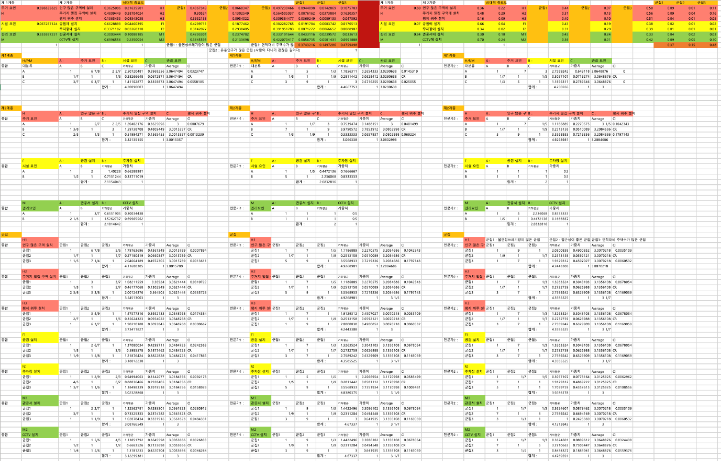

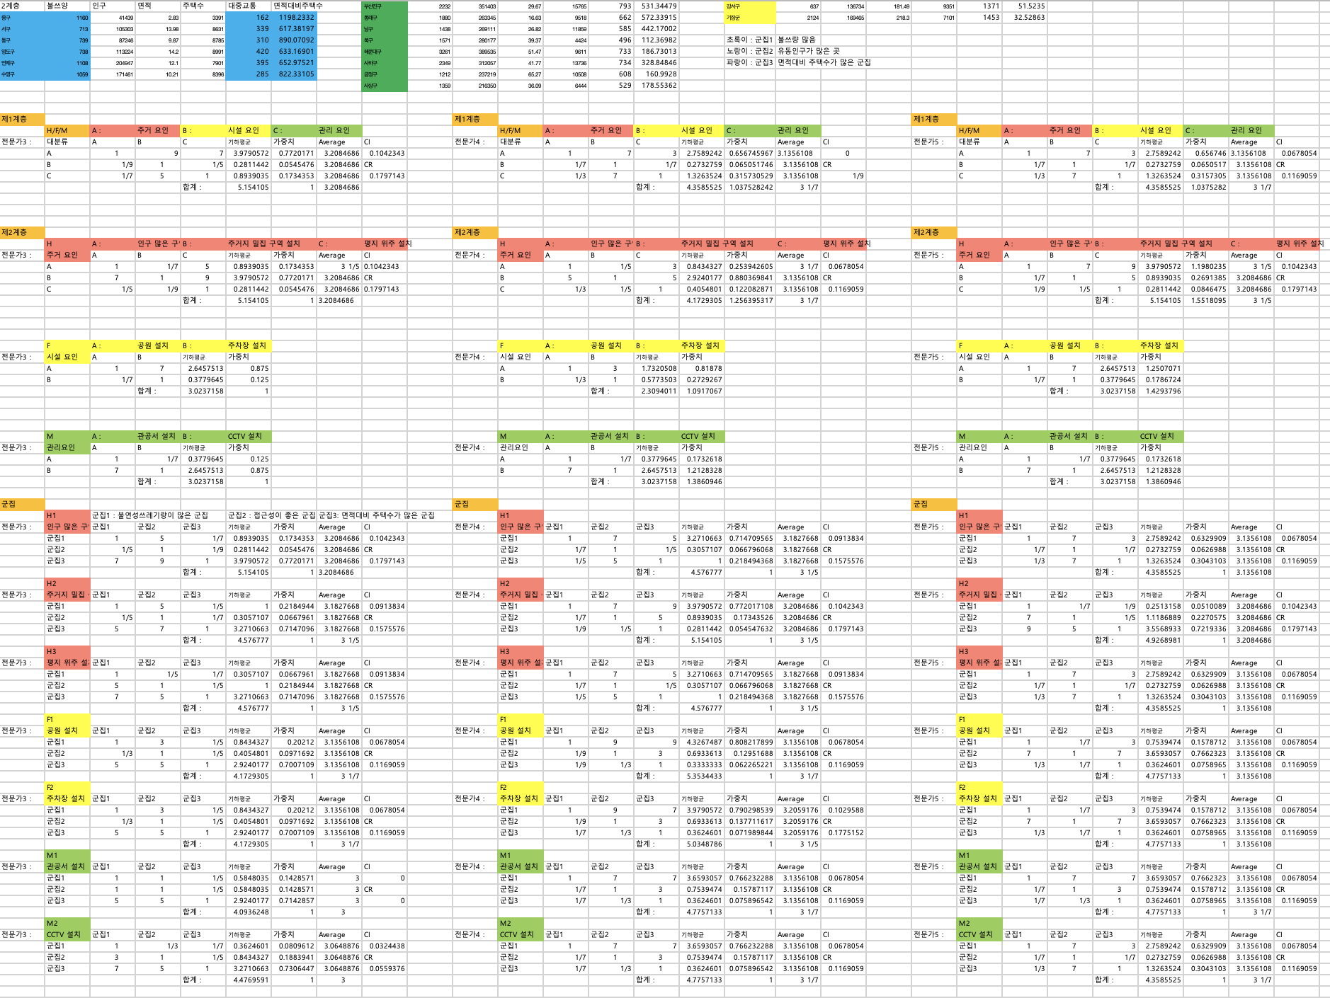

붙임 14 AHP분석 가중치 계산

* **붙임11. 정보공개청구 및 연제구 쓰레기 수거차 노선**

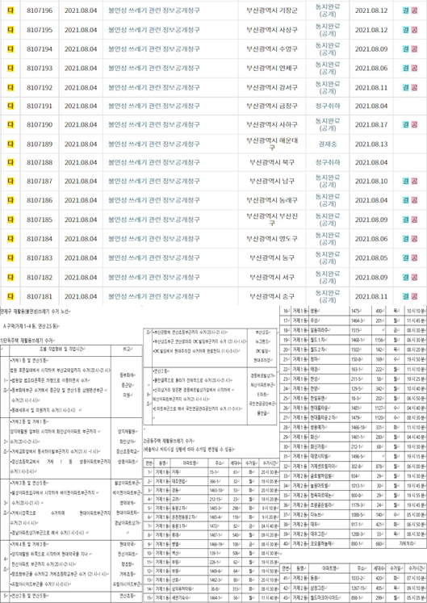

붙임 15 정보공개청구 및 연제구 쓰레기 수거차 노선

* **붙임12. 인터뷰 복기본1**

**<재활용정거장 입지 및 관리 현황, 시행 방식 관련 인터뷰 복기본>**

일시 : 2021년 8월 5일 목요일, 오후 2시 13분  
본인 : 공공빅데이터 청년 인턴십 실무형 프로젝트 부산 123조 장지선  
대상 : 부산 진구청 청소행정과 행정6급 윤미란  
인터뷰 방법 : 청소행정과 재활용정거장 사업 담당 번호를 통한 전화인터뷰  
인터뷰 시간 : 13분

본 내용은 부산진구청 청소행정과 행정6급 윤미란(대상)과 공공빅데이터 청년 인턴십 실무형 프로젝트 부산 123조 장지선(본인)의 전화 인터뷰 복기본(원본).

장지선(이하 장) : 안녕하십니까? 부산 공공빅데이터 청년 인턴십 실무형 프로젝트를 진행하고 있는 부산 123조 PM 장지선이라고 합니다.

윤미란(이하 윤) : 안녕하십니까. 부산진구청 청소행정과 행정6급 윤미란입니다.

장 : 부산시 주택가를 대상으로 불연성쓰레기 수거함 입지 분석에 관한 프로젝트를 준비하던 중, 부산진구청에서 실시하는 '재활용 정거장'이라는 사업을 알게 되었습니다. 입지 분석 과정에서 도움을 얻을 수 있을까 싶어 전화 드립니다.

윤 : 예, 알겠습니다. 무엇을 알려드릴까요?

장 : 부산진구에서 재활용 정거장 사업을 하게 된 배경이 어떻게 되나요?

윤 : 사업을 하게 된 배경을 말씀드리겠습니다. 저희 부산진구에서는 일반쓰레기랑 재활용쓰레기 배출하는 시스템이 해당 날짜 오후 7시에서부터 오후 9시까지 집앞에 배출을 하시면 수거 또는 분리수거가 가능합니다. 하지만 저희 구에서는 이러한 부분이 주민 배출의 불편을 야기할 수 있다는 걸 알게 되었고, 이러한 점을 개선하고자 재활용 정거장이라는 사업을 실시하게 되었습니다.

장 : 개선사항에 관해서 자세히 애기 해 주실 수 있으신가요?

윤 : 예, 재활용 정거장 사업은 전포1동에 한해서 운영중에 있습니다. 주민배출 편의를 위해 전포1동주민센터 옆에 재활용 전품목을 화요일에서 목요일 오후4시부터 오후8시까지 운영을 마치면 수거업체가 재활용정거장에 배출 된 재활용품을 모두 수거해 갑니다. 정리하자면 기존의 고정식 쓰레기통이 아닌 일정 시간대만 설치하여서 운영하는 이동식 시스템이라고 생각하시면 됩니다. 운영을 함에 있어서 재활용정거장 관리인이 1명이 계시고, 해당 관리인은 지역주민들로 구성하여 일자리 창출도 하는 선순환 구조입니다. 관리인은 주민들의 분리수거를 돕고, 안내하며 분리배출의 중요성에 대한 홍보도 함께 합니다. 이러한 점들을 바탕으로 분리수거에 관한 인식이 향상되며, 더욱 쓰레기 배출 관련 관리가 용이해졌습니다.

장 : 구체적인 답변 감사드립니다. 주민들의 불편한 점을 개선하고, 환경 오염도 줄이고, 일자리까지 창출하였다는 점이 정말 인상 깊습니다. 그렇다면 재활용 정거장 사업을 실시할 때 분석하였던 요인들이 무엇이 있었나요?

윤 : 저희가 우선으로 고려했던 사항으로는 120세대에서 150세대에 걸친 1개 통을 단위로 '주민들의 배출이 쉬운 장소'를 선정하는 것이었습니다. 이후 '상습 무단투기 지역'을 선정하여 그곳들 위주로 정거장을 세우고자 하였습니다.

장 : '상습 무단투기 지역'에 대한 기준을 조금 더 구체적으로 듣고 싶습니다.

윤 : 누군가 한번 쓰레기를 버리고, 그곳이 방치되다 보면 다른 사람들도 같은 곳에 쓰레기를 버리기가 심리적으로 쉬워집니다. 지선 씨가 일상 생활을 하시며 특정 담벼락 앞이나 전봇대 등 무단으로 버려진 쓰레기가 많은 장소를 본 적이 있을 겁니다. 현장 조사를 통해 그러한 구역들을 지정하였고, 그곳에 재활용정거장을 배치한다면 배출 효율이 더 높을 것이라는 판단입니다.

장 : '상습적인' 무단투기 지역은 결국 주민들의 통행량이나 청소 관리 구역과도 연관이 있겠군요. 이에 관해 저희가 진행 중인 불연성 쓰레기 수거함 입지 분석의 조언을 부탁드려도 되겠습니까?

윤 : 물론입니다. 제가 조언 드릴 사항은 세 가지입니다. 첫째로 우리 구(부산시 진구)는 일주일에 한 번, 매주 수요일에 주민분들이 집 앞에 불연성 쓰레기를 내어놓고 이를 수거하는 시스템입니다. 일주일에 한 번이면 배출량이 다른 생활 쓰레기에 비해 많지 않다는 뜻을 이해하실 수 있습니다. 재활용정거장은 120세대 정도를 한 구역으로 잡았지만, 불연성 쓰레기는 상대적으로 배출량이 적기 때문에 더 큰 세대 범위의 구역을 지정하는 것이 좋겠습니다. 둘째로 어느 한 장소에 고정식으로 수거통을 설치하실 계획이시라면, 공간 확보와 관리 방식을 함께 고려해보셔야 합니다. 24시간 상시 수거함이 잘 관리되지 않는다면 무단투기의 발생 가능성이 높기 때문에, 이에 관한 대비책을 고려해 보셔야 합니다. 마지막으로 무엇보다 주민 입장에서 배출이 용이해야 하며, 통행이나 이용 등에 있어 불편함을 최소화하는 방식으로 진행해보시길 추천합니다.

장 : 좋은 의견 감사합니다. 친절하고 구체적으로 답변해주셔서 프로젝트 진행에 큰 도움이 돼주셨습니다. 덕분에 무단투기나 관리 방식에 대해 생각지도 못한 문제점을 들을 수 있었고, 입지 선정에도 이를 고려할 수 있는 방식을 생각해보도록 하겠습니다. 오늘 인터뷰에 응해주셔서 감사드립니다.

* **붙임13. 인터뷰 복기본2**

**<부산시 쓰레기 처리 과정 인터뷰 복기본>**

일시 : 2021년 8월 9일 화요일, 오후 5시 41분  
본인 : 공공빅데이터 청년 인턴십 실무형 프로젝트 부산 123조 장지선  
대상 : 부산시청 자원순환과 주무관 정성진  
인터뷰 방법 : 자원순환과 매립팀 담당 번호를 통한 전화인터뷰  
인터뷰 시간 : 5분

본 내용은 부산시청 자원순환과 주무관 정성진(대상)과 공공빅데이터 청년 인턴십 실무형 프로젝트 부산 123조 장지선(본인)의 전화 인터뷰 복기본(원본).

(인사 생략)

장지선(이하 장) : 쓰레기 처리 과정에서 일반종량제봉투로 배출된 생활 폐기물은 모두 소각장에서 처리되나요? 혹시 매립장으로 바로 들어오는 경우도 있습니까?

정성진(이하 정) : 일반 종량제 생활폐기물은 매립장으로 오지 않습니다. 저희는 소각장에서 나온 소각재와 패류 껍데기, 뼈다귀와 같은 불연성폐기물만을 매립합니다.

장 : 감사합니다. 그렇다면 부산시는 직매립을 하는 경우가 없습니까?

정 : 직매립은 거의 하지 않지만, 크기가 큰 물에 젖은 나무처럼 소각으로 처리할 수 없는 것들은 직매립으로 처리 합니다.

장 : 답변 감사드립니다. 이어서 질문 드리자면, 불연성 전용 종량제 봉투에 담긴 폐기물들은 별도의 선별시설을 거쳐서 매립장으로 가나요?

정 : 각 구마다 종량제 마대의 수거 방식, 선별 방식은 모르겠으나 매립장에 반입되는 건 따로 선별하지 않습니다. 매립장 반입 전의 과정은 부산 환경 공단에 관리 위탁되어 있습니다. 대신 관리 성상 점검을 실시하여 불연성 쓰레기가 제대로 반입되고 있나 수시로 파공하고, 전부 앞서 말씀드렸던 불연성 쓰레기인 걸 확인하였습니다.

장 : 좋은 의견 감사합니다.

(인사 생략)

* **붙임14. 프리 마인드맵**

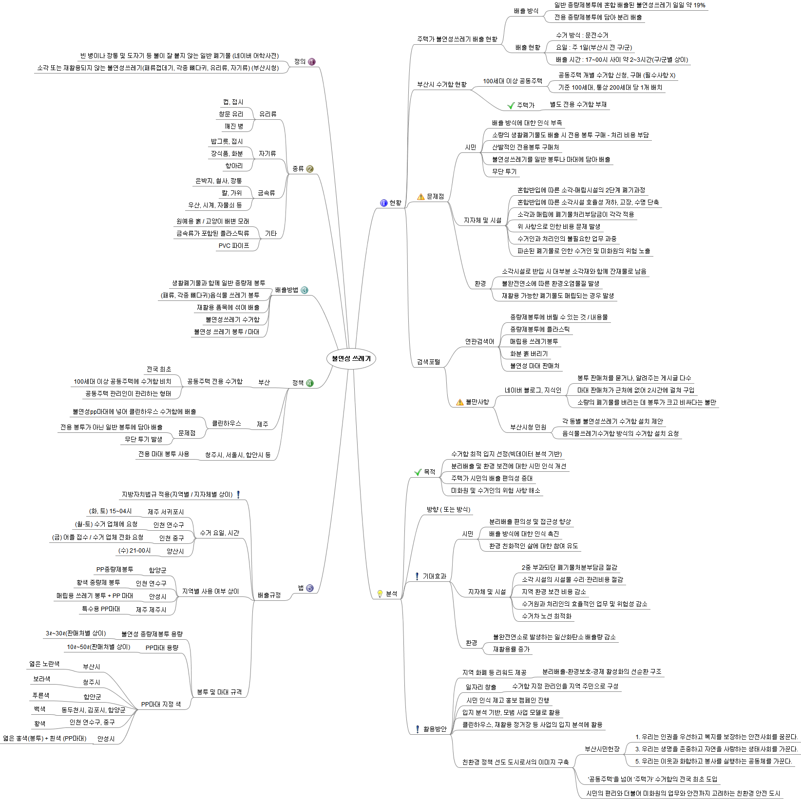

붙임 16 프리 마인드맵 1

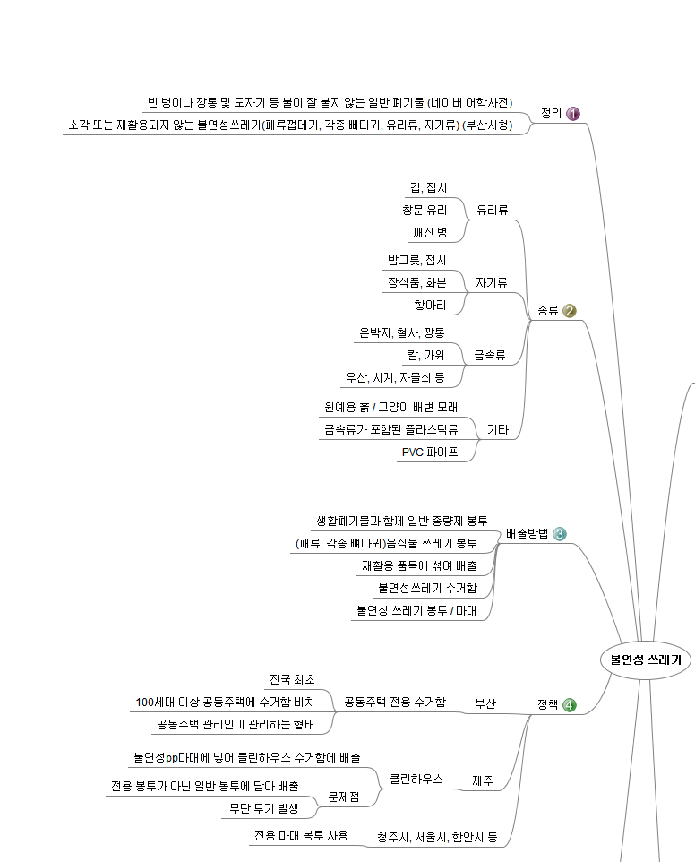

붙임 17 프리 마인드맵 2

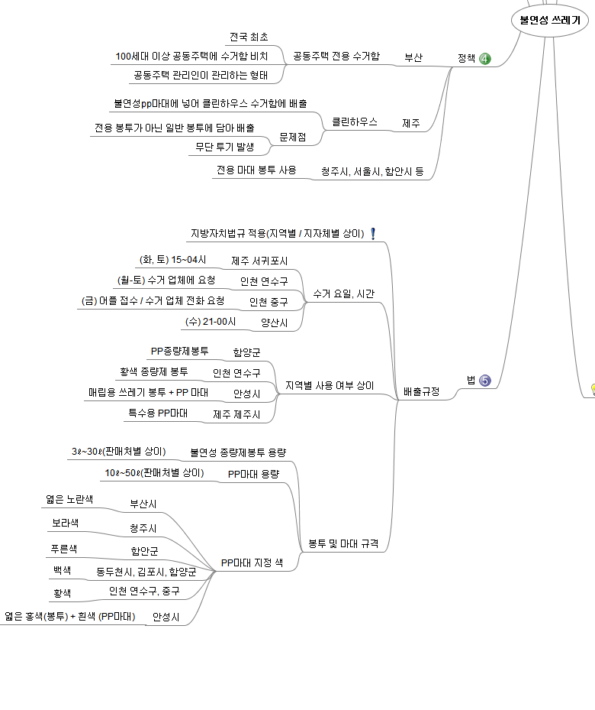

붙임 18 프리 마인드맵 3

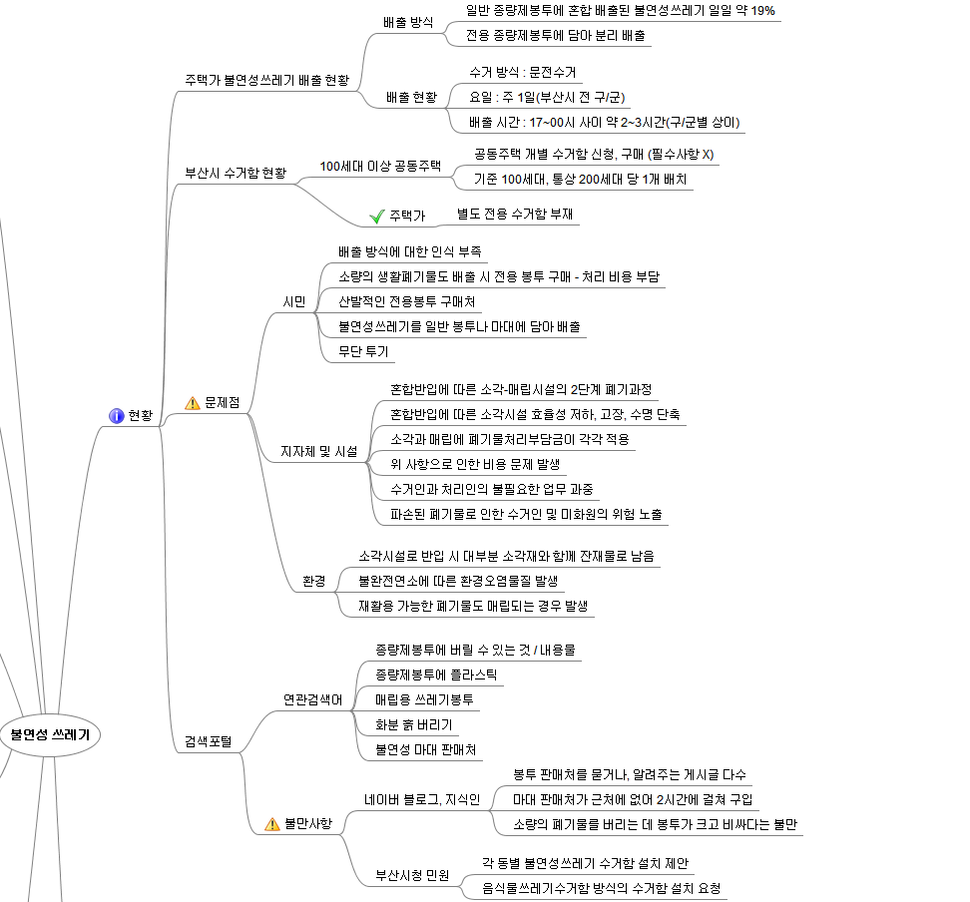

붙임 19 프리 마인드맵 4

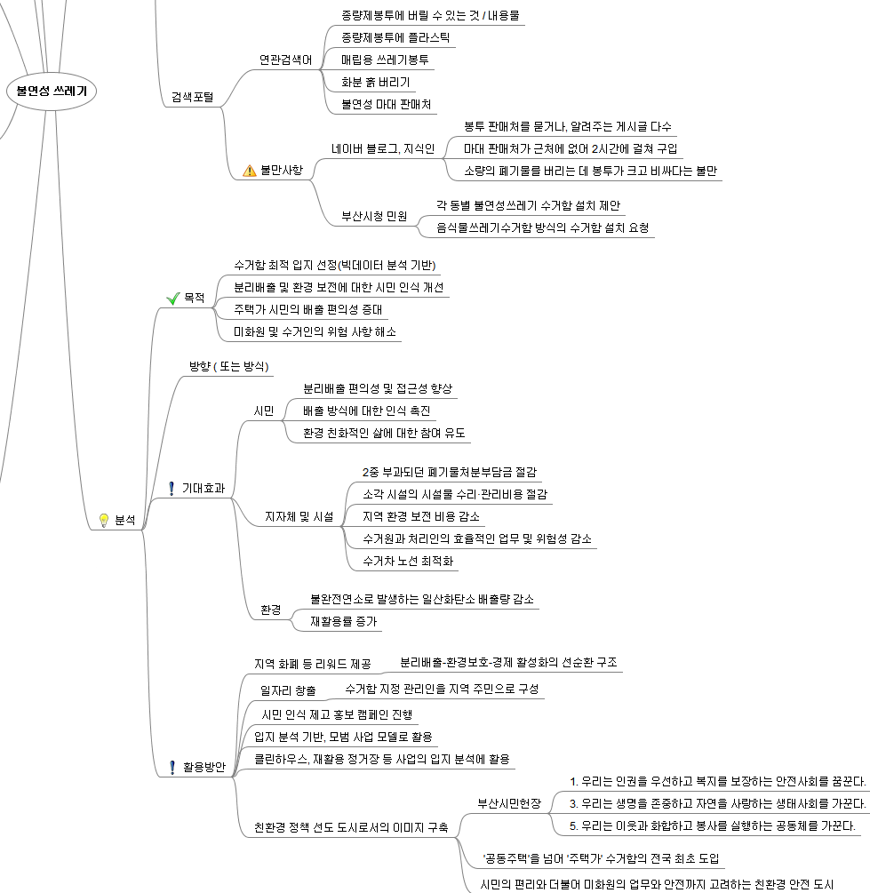

붙임 20 프리 마인드맵 5

* **붙임15. 입지 선정 다이어그램**

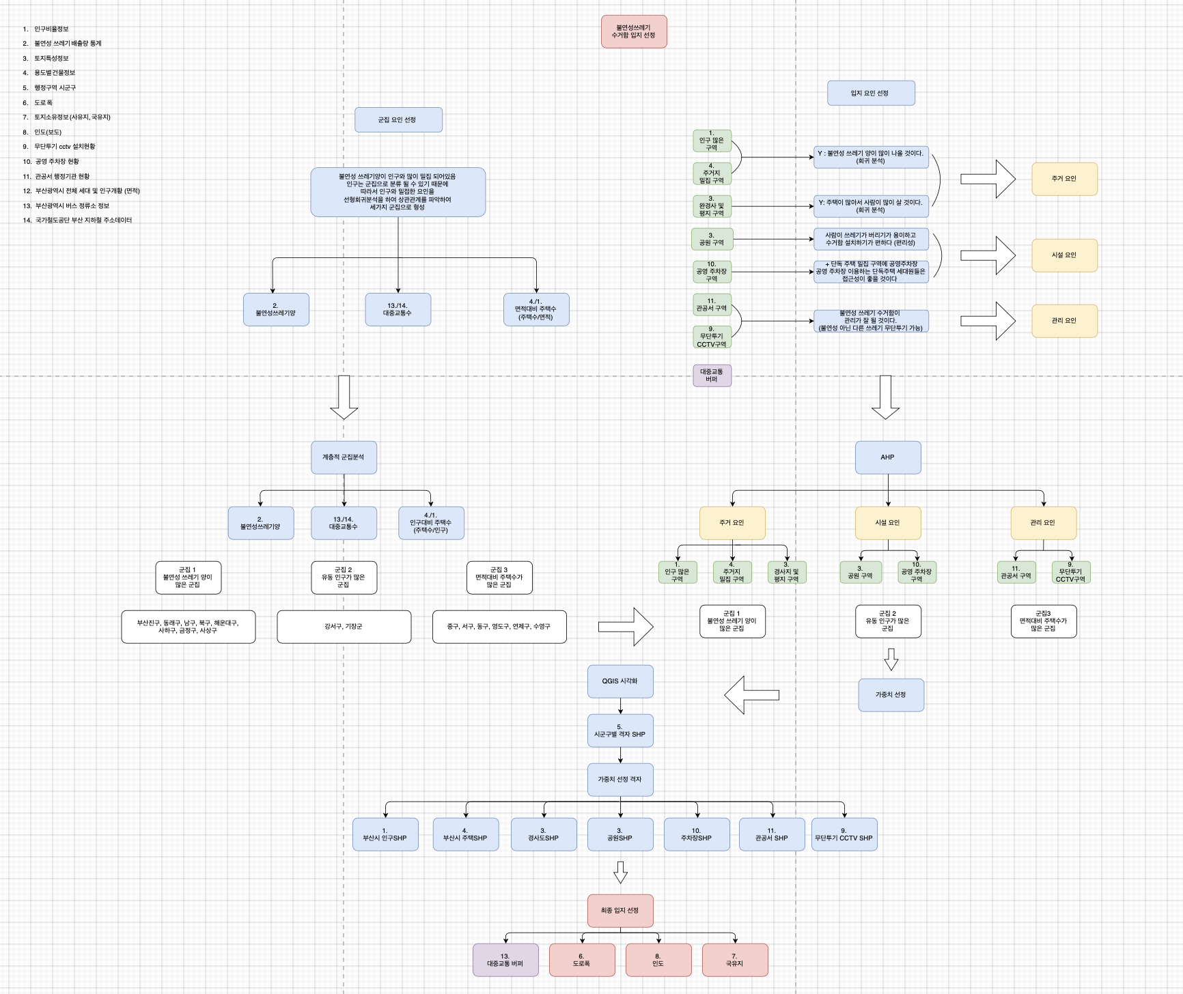

붙임 21 입지 선정 다이어그램 1

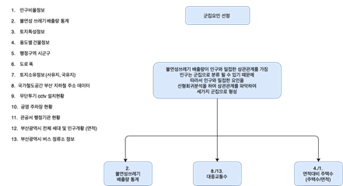

붙임 22 입지 선정 다이어그램 2

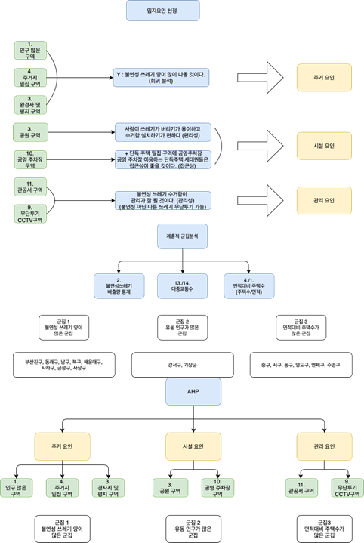

붙임 23 입지 선정 다이어그램 3